Preguntas más frecuentes sobre la documentación oficial de la OMC
y su divulgación mediante Internet

Documentos en línea

Este documento está disponible en Documentos en línea en formato Web help; para abrirlo, haga clic en Ayuda en la barra de navegación que aparece en la parte superior de la pantalla. También puede descargarse del sitio de los Miembros en formato WORD o PDF: seleccione Recursos > Documentos de la OMC > Guías

Última actualización: junio de 2004

Índice

Contraseñas 5
Presentación 6
Idiomas 7
Idiomas de trabajo oficiales 7
Inclusión de documentos por idioma 7
Archivo de documentos 8
Extensión del archivo 8
Archivo electrónico 8
Archivo impreso 8
Inclusión de documentos en Internet 8
Documentos de la OMC 9
Documentos de la Ronda Uruguay 9
Últimos documentos incluidos 9
Formato de los documentos 10
Documentos de la OMC 10
Documentos de la Ronda Uruguay 11
Nomenclatura de documentos 12
Colecciones de documentos 12
¿En qué consiste una colección? 12
Colecciones de documentos de la OMC 12
Colecciones de documentos del GATT 12
Series de documentos 13
¿En qué consiste una serie? 13
Series de documentos de la OMC 13
Series de documentos del GATT / Ronda Uruguay 13
Series de documentos de los Acuerdos de la Ronda de Tokio 13
Tipos de documentos 13
¿En qué consiste un tipo de un documento? 13
Categorías de documentos 14
¿En qué consiste una categoría de documento? 14
Signaturas de documentos 14
¿En qué consiste una signatura? 14
Códigos de países de la ISO 15
¿Qué son los códigos de países de la ISO? 15
Series de documentos de la OMC cuyas signaturas contienen códigos de la ISO 16
Lista de códigos de la ISO 16
Navegar en documentos 19
Introducción 19
Contenido de Navegar en documentos 19
Distribuidos últimamente 20
Documentos incluidos recientemente 20
Documentos modificados recientemente 20
Consultados con frecuencia 21
Actas oficiales de los órganos de la OMC 21
JOBS (documentos informales reservados) 22
Órdenes del día y "Daily Bulletin" 23
Textos jurídicos y Acuerdos 23
Períodos de sesiones de la Conferencia Ministerial 24
Reuniones especiales 25
Documentos de antecedentes 26
Relativos a reuniones específicas 27
Reuniones 27
Con respecto a una esfera particular 28
Documentos por tema 28

Búsqueda de documentos 30
Introducción 30
Búsqueda simple 31
Búsqueda por la signatura 31
Búsqueda por el título 32
Búsqueda por el número del documento 33
Búsqueda por países 34
Búsqueda en todo el texto 35
Búsqueda por la fecha del documento 37
Búsqueda avanzada 37
Búsqueda avanzada por la colección 37
Búsqueda avanzada por la signatura 38
Búsqueda avanzada por la fecha del documento 41
Búsqueda avanzada por el número del documento 41
Búsqueda avanzada por el nivel de acceso 42
Búsqueda avanzada por el título 43
Búsqueda avanzada por el tema 44
Búsqueda avanzada en todo el texto 44
Búsqueda avanzada en el catálogo 46
Búsqueda avanzada por países 46
Búsqueda avanzada por organizaciones 47
Búsqueda avanzada por productos 47
Búsqueda avanzada por artículos de los Acuerdos de la OMC o el GATT 49
Búsqueda avanzada por órganos de la OMC o el GATT 50
Búsqueda avanzada por el tipo de documento 50
Búsqueda avanzada por la fecha de supresión del carácter reservado 51
Búsqueda avanzada por la fecha de reunión 51
Búsqueda avanzada por la fecha de inclusión 51
Búsqueda avanzada por resultados por página 52
Página de búsqueda de notificaciones (RCN) 52
Página de búsqueda de notificaciones (RCN) 53
Cobertura comercial 55
Consulta de documentos de notificación 60
Acotación de resultados de búsqueda mediante una búsqueda en todo el texto 62
Consulta de documentos 64
Interpretación de la lista de resultados 64
Orden de la lista de resultados 65
Visualizar los documentos en línea 65
Registros descriptivos 66
Descarga de documentos 69
Introducción 69
Todos los documentos encontrados en una búsqueda 71
Determinados documentos encontrados en una búsqueda 74
Sólo la lista de resultados (sin documentos) 75
Clasificación de documentos en el ordenador del usuario 76
Impresión de documentos 77
Supresión del carácter reservado de los documentos 78
Documentos publicados después del 14 de mayo de 2002 78
Documentos publicados antes del 15 de mayo de 2002 78
Procedimiento de supresión del carácter reservado en Documentos en línea 78
Consultas 79
Para hacer consultas sobre los recursos documentales de la OMC en Internet puede ponerse en contacto con: 79
Documentos en línea 79
Funciones por Internet de la BID y la base de datos LAR 79
Índice temático 80

Contraseñas
¿Quién necesita una contraseña?
Un número reducido de documentos oficiales se distribuyen en primer lugar con carácter reservado y el acceso a los mismos está limitado a los Miembros de la OMC y a determinados observadores. Los documentos con carácter reservado se incluyen en una versión protegida de Documentos en línea, a la cual se accede a través del sitio de los Miembros de la OMC. Para consultar esta base de datos se requiere un nombre de usuario y una contraseña.
Sólo los representantes acreditados de los países Miembros de la OMC, de otros organismos oficiales autorizados y de determinados observadores reciben, previa solicitud, un nombre de usuario y una contraseña.
Obtención de la contraseña
Los nombres de usuario y las contraseñas se asignan exclusivamente a los jefes de las delegaciones ante la Organización Mundial del Comercio; para obtener una contraseña, sírvase ponerse en contacto directamente con la delegación correspondiente.
Por motivos de seguridad, las contraseñas se modifican cada seis meses; la fecha de modificación se comunica a los jefes de delegación con mucha antelación, de forma que todos los usuarios puedan estar al corriente del cambio previsto. Incumbe a los jefes de delegación informar a todos los usuarios del cambio de contraseña.
El mismo nombre de usuario y la misma contraseña dan acceso a Documentos en línea y a todas las funciones protegidas disponibles en el sitio de los Miembros de la OMC excepto las funciones por Internet de la BID y la base de datos LAR, para las que, previa solicitud, los usuarios autorizados pueden obtener otras contraseñas.
Para ponerse en contacto, véase: Contactos

Presentación

Documentos en línea es una base de datos que ofrece dos servicios distintos en Internet:

- difusión de documentos;
- búsqueda documental.

El primero ofrece a los Miembros de la OMC, a los observadores y al público en general la posibilidad de acceder a los documentos publicados por la OMC. Los usuarios pueden consultar y descargar documentos oficiales a medida que la Secretaría los distribuye. La producción documental diaria se incluye habitualmente en Documentos en línea a las 00.00 horas (GMT). El segundo servicio ofrece a los Miembros la posibilidad de encontrar datos, mediante búsquedas sencillas o más complejas.
Documentos en línea contiene la mayoría de los documentos oficiales distribuidos por la OMC y su interfaz existe en tres idiomas: español, francés e inglés. En respuesta a las peticiones de los Miembros, se han incluido en la base de datos los documentos de la Ronda Uruguay y una pequeña selección de documentos del GATT. Todos los documentos se presentan en los tres idiomas oficiales de la Organización a medida que las versiones van estando disponibles.¹ Independientemente del idioma de la interfaz utilizada, el usuario tiene siempre la posibilidad de visualizar y/o descargar los documentos encontrados en cualquiera de las versiones lingüísticas existentes (a menos que la búsqueda se haya realizado en los campos Título o Búsqueda en todo el texto, que dependen del idioma).
Puede accederse a Documentos en línea a través del sitio Web de la Organización Mundial del Comercio en Internet o mediante el sitio de los Miembros de la OMC (para encontrar documentos que todavía no se hayan puesto a disposición del público en general).

Observación
Por motivos de mantenimiento técnico, no se puede acceder a Documentos en línea los domingos entre las 00.00 y las 08.00 horas (GMT).
¹ Con arreglo a las disposiciones del documento WT/L/452 (16/05/2002): "Procedimientos para la distribución y la supresión del carácter reservado de los documentos de la OMC - Decisión de 14 de mayo de 2002".

Idiomas

Idiomas de trabajo oficiales
Los idiomas de trabajo oficiales de la Secretaría de la OMC son el español, el francés y el inglés.

Todos los documentos formales (es decir, los documentos dotados de una signatura) se publican y distribuyen en los tres idiomas oficiales de la OMC, con las excepciones que figuran a continuación.

WT/DAILYB/… | "Daily Bulletin"", boletín diario distribuido en inglés solamente.
G/TMB/SPEC/…  G/TMB/W/… | Distribuido en inglés solamente (el idioma de trabajo del Órgano de Supervisión de los Textiles es el inglés).
PANELIST/… | Curriculum vitae de los miembros de un grupo especial, distribuido en el idioma de comunicación (que no se traduce a los demás idiomas oficiales).

Inclusión de documentos por idioma
En general, la OMC no distribuye la mayoría de los documentos oficiales en los tres idiomas simultáneamente sino que los documentos se difunden primero en inglés (o en el idioma original de comunicación cuando la versión en inglés no existe) y luego en los demás idiomas oficiales, una vez finalizado el proceso de traducción.
Sin embargo, algunas series de documentos se distribuyen siempre en los tres idiomas oficiales de la Organización simultáneamente:

OFFICE(AÑO)/… | Avisos externos de vacantes
WT/DSnúmero/... | Solución de diferencias
WT/LET/… | Protocolos y Listas de concesiones
WT/TPR/G/… | Examen de las Políticas Comerciales – Informes de los Gobiernos
WT/TPR/S/… | Examen de las Políticas Comerciales – Informes de la Secretaría
WTO/AIR/… | Aerogramas

Archivo de documentos

Extensión del archivo

Archivo electrónico
Documentos en línea permite acceder a la documentación oficial de la Organización Mundial del Comercio, incluidos los textos jurídicos de los Acuerdos de la OMC. Los documentos se pueden obtener y consultar en línea o descargar desde el sitio a un ordenador local. Documentos en línea proporciona un registro descriptivo de cada documento guardado en el archivo.
La base de datos contiene los documentos de la OMC distribuidos desde 1995 y se actualiza diariamente. También contiene una selección del material distribuido entre 1986 y 1994, en particular los documentos de la Ronda Uruguay y unos cuantos documentos del GATT. Actualmente hay más de 150.000 documentos almacenados en la base de datos en los tres idiomas oficiales de la Organización.
Documentos en línea no contiene referencias de las publicaciones vendidas en la OMC; éstas se pueden encontrar en la sección de publicaciones, a la que se accede a través del sitio público de la OMC en la Web: Librería de la OMC
(https://secure.vtx.ch/shop/boutiques/wto_index_boutique.html)

Archivo impreso
En la biblioteca de la OMC, que se ubica en la sede de la Organización en Ginebra (Suiza) puede consultarse la colección completa de los documentos de la OMC y del GATT en su versión impresa. Los documentos cuyo texto está incompleto en la forma electrónica de Documentos en línea se encuentran completos en la biblioteca. Una serie de documentos de la OMC y del GATT se conservan también en forma de microfichas que se pueden consultar en la biblioteca de la OMC.

Inclusión de documentos en Internet
Los documentos se incluyen en Internet al final de cada día laborable y están disponibles para su consulta a partir de las 00.00 horas (GMT). Cada día se añaden nuevos documentos que aparecen con el indicador debajo de la fecha del documento en la lista de resultados.
En general, la OMC no distribuye la mayoría de los documentos oficiales en los tres idiomas simultáneamente sino que los documentos se difunden primero en inglés (o en el idioma original de comunicación cuando la versión en inglés no existe) y luego en los demás idiomas oficiales, una vez finalizado el proceso de traducción.
Sin embargo, algunas series de documentos se distribuyen siempre en los tres idiomas oficiales de la Organización simultáneamente:

OFFICE(AÑO)/… | Avisos externos de vacantes
WT/DSnúmero/... | Informes de los grupos especiales
WT/LET/… | Protocolos y Listas de concesiones
WT/TPR/G/… | Examen de las Políticas Comerciales – Informes de los Gobiernos
WT/TPR/S/… | Examen de las Políticas Comerciales – Informes de la Secretaría
WTO/AIR/… | Aerogramas

Hay algunas series de documentos que no se incluyen en Internet:

G/TMB/SPEC/… | Órgano de Supervisión de los Textiles
WT/BFA/CONT/… | Comité de Asuntos Presupuestarios, Financieros y Administrativos
WT/BFA/SPEC/… | Comité de Asuntos Presupuestarios, Financieros y Administrativos
OFFICE(AÑO)/… | Excepto los avisos externos de vacantes y la lista de nuevas adquisiciones de la biblioteca de la OMC.
Documentos internos

Algunos de los documentos incluidos en Internet están incompletos en su forma de texto electrónico (Word o WordPerfect). En esos casos, si necesita el texto completo del documento, deberá consultar una versión complementaria en formato de imagen .PDF, la copia impresa o la microficha correspondiente.

Documentos de la OMC
Los documentos pertenecientes a las series que figuran a continuación están a menudo incompletos:

IP/N/1/MIEMBRO/… | Propiedad Intelectual - Notificaciones en virtud del párrafo 2 del artículo 63 del Acuerdo
WT/ACC/… | Documentos sobre adhesiones
WT/ACC/MIEMBRO/… | Documentos de Grupos de Trabajo sobre países en proceso de adhesión
WT/ACC/SPEC/MIEMBRO/... | Documentos del Grupo de Trabajo sobre países en proceso de adhesión
WT/LET/… | Protocolos y Listas de concesiones

Para mayor información sobre este tema, véase: Formato de los documentos

Documentos de la Ronda Uruguay
La mayor parte de los documentos de esta colección se elaboraron con un programa de tratamiento de textos que no aceptaba gráficos, por lo que la versión electrónica de los documentos está incompleta.

Últimos documentos incluidos
Esta sección da acceso directo a una interfaz que permite encontrar los últimos documentos incluidos, por fecha o por tema.
Los documentos se incluyen en Internet al final de cada día laborable y están disponibles para su consulta a partir de las 00.00 horas (GMT).
Cada día se añaden nuevos documentos que aparecen con el indicador debajo de la fecha del documento en la lista de resultados; ese indicador desaparece cuando se procede a una nueva actualización (24 horas después).
Para mayor información sobre este tema, véase: Documentos incluidos recientemente

Formato de los documentos

Documentos de la OMC
Los documentos de la OMC se incluyen en formato Microsoft Word 97, salvo los distribuidos antes del 2 de junio de 1998, que están en formato WordPerfect 5.2. Los documentos de la Ronda Uruguay se guardan en formato RFT o en formato WordPerfect 5.2.
Algunos de los documentos incluidos en Internet están incompletos en su forma de texto electrónico (es decir, en Word). Los documentos pertenecientes a las series que figuran a continuación están a menudo incompletos:
IP/N/1/MIEMBRO/… | Propiedad Intelectual - Notificaciones en virtud del párrafo 2 del artículo 63 del Acuerdo
WT/ACC/… | Documentos sobre adhesiones
WT/ACC/MIEMBRO/… | Documentos de Grupos de Trabajo sobre países en proceso de adhesión
WT/ACC/SPEC/MIEMBRO/... | Documentos del Grupo de Trabajo sobre países en proceso de adhesión
WT/LET/... | Protocolos y Listas de concesiones

En esos casos, junto con la versión original incompleta del texto se incluye también en Documentos en línea una versión complementaria en formato de imagen .PDF o una versión en un formato alternativo (como Excel, PowerPoint o Access). Los documentos para los que existe un segundo formato se señalan con un asterisco (*) en la columna Formato original de la lista de resultados, como se ilustra a continuación.
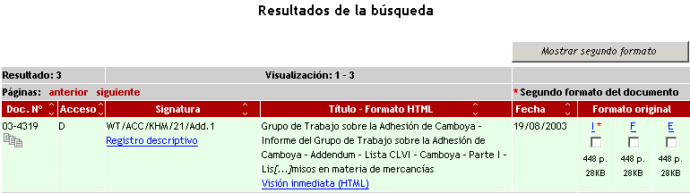
Si desea ver el documento en su formato alternativo, pulse :

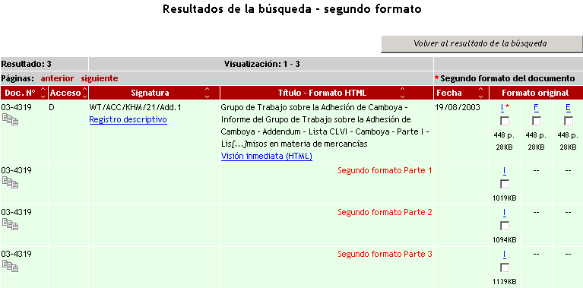
En Documentos en línea se han incluido los segundos formatos de todos los documentos cuyo texto no está completo y que se han distribuido desde el 31 de agosto de 2003. En un futuro próximo Documentos en línea dará acceso a los segundos formatos de todos los documentos incompletos de la OMC distribuidos desde 1995.
Formato de documento portable (.pdf)
El formato de documento portable se creó para mantener el formato original de un documento, independientemente de la plataforma informática utilizada. Para visualizar o descargar estos ficheros se necesita Adobe® Acrobat® Reader® que se puede descargar gratuitamente del sitio Adobe:
http://www.adobe.com/products/acrobat/readstep.html
Sírvase tomar nota de que los documentos en formato pdf no se pueden modificar incluso después de descargados

Documentos de la Ronda Uruguay
La mayor parte de los documentos de esta colección se elaboraron con un programa de tratamiento de textos que no aceptaba gráficos, por lo que la versión electrónica de los documentos está incompleta. En esos casos, si necesita el texto completo del documento, deberá consultar la copia impresa o la microficha correspondiente. Está previsto incluir en Documentos en línea versiones complementarias en formato de imagen .PDF de todos los documentos de este tipo.
Si desea más información sobre los formatos de documento utilizados en Documentos en línea y en el sitio Web de la OMC, consulte:
Guía para descargar ficheros del sitio Web de la OMC

Nomenclatura de documentos

Colecciones de documentos

¿En qué consiste una colección?
Una colección es una agrupación de series de documentos individuales. En los documentos de la OMC, las colecciones se identifican generalmente mediante letras que corresponden a los primeros caracteres de la signatura del documento.

Colecciones de documentos de la OMC
Actualmente los documentos de la OMC están ordenados en siete colecciones, una para cada esfera de actividad y una para los asuntos administrativos propios de la Secretaría. Las letras que identifican cada una de las colecciones corresponden a los primeros caracteres de la signatura del documento.

G Comercio de mercancías (1994 - )
IP Propiedad intelectual (1995 - )
JOBS Documentos informales reservados (1999 - )
S Comercio de servicios (1994 - )
TN Negociaciones comerciales (2002 - )
WT Órganos de supervisión del comercio mundial (1995 - )
OFFICE Secretaría – cuestiones administrativas (1995 - )

Se han creado otras dos colecciones "conceptuales" (se denominan "conceptuales" porque en su signatura no figura ninguna letra específica que indique la colección a la que pertenece el documento), para facilitar el almacenamiento electrónico en la Secretaría de las Listas de concesiones y los documentos relacionados con los Acuerdos plurilaterales:

SCHD Listas de concesiones (1994 - )
PLURI Acuerdos plurilaterales (1994 - )

Colecciones de documentos del GATT
Los documentos del GATT están ordenados en cinco colecciones "conceptuales" (se denominan "conceptuales" porque en su signatura no figura ninguna letra específica que indique la colección a la que pertenece el documento):

BISD * Instrumentos Básicos y Documentos Diversos (1947 - )
GG * ° GATT de 1947 - Documentación general (1988 - 1995)
TR + Acuerdos de la Ronda de Tokio (1988 - 1996)
UR Negociaciones de la Ronda Uruguay (1986 - 1994)
JCR Jurisprudencia, Consejo y documentos conexos (1947 -)

* Los documentos de estas colecciones no están actualmente disponibles en Internet.
+ Los documentos de esta colección, salvo los distribuidos entre 1994 y 1996, no están actualmente disponibles en Internet.
° Durante varios años, algunas series de documentos de esta colección se distribuyeron coincidentemente con series de la OMC y, en algunos casos, todavía están en publicación:

en publicación hasta 1996 BOP/; C/M/; GATT/AIR/; INF/; L/; LIC/; SCM/; TBT/
en publicación hasta 1997 ADP/; GPR
en publicación hasta 1998 ICITO/
todavía en publicación CPC/

Series de documentos

¿En qué consiste una serie?
Cada colección de documentos consta de determinadas clases de documentos que se sitúan en un mismo marco. Esas diferentes clases de documentos se denominan "series".

Series de documentos de la OMC
G/ADP/... Antidumping
IP/N/... Notificaciones sobre propiedad intelectual
S/FIN/... Comercio de servicios financieros
TN/CTD/… Comité de Comercio y Desarrollo en Sesión Extraordinaria
WT/DS/... Solución de diferencias

Series de documentos del GATT / Ronda Uruguay
BOP/... Restricciones por balanza de pagos (GATT)
MTN.GNS/... Grupo de Negociaciones sobre Servicios (Ronda Uruguay)
DS/… Solución de diferencias (GATT)
NTM/… Medidas no arancelarias y restricciones cuantitativas (GATT)

Series de documentos de los Acuerdos de la Ronda de Tokio
ADP/... Antidumping
GPR/... Compras del sector público
IMC/... Consejo Internacional de la Carne
VAL/… Valoración en Aduana

Tipos de documentos

¿En qué consiste un tipo de un documento?
En las signaturas de los documentos se utilizan abreviaturas uniformes para designar documentos que comparten ciertas características, es decir, que tienen una estructura común o contienen datos de un determinado tipo.

GEN Aspectos Generales
INF Información
M Acta
N Notificación
Q Preguntas y respuestas
R Informe; en algunas series también se utiliza "R" para designar las actas de las reuniones.
W Documento de trabajo

Categorías de documentos

¿En qué consiste una categoría de documento?
En la signatura de un documento, los siguientes sufijos designan su categoría:

Add. Addendum
Corr. Corrección
Rev. Revisión
Suppl. Suplemento

Ejemplos:
G/TMB/N/447/Add.4 (cuarta adición publicada del documento)
WT/DSB/W/215/Corr.1 (primera corrección publicada del documento)
IP/N/3/Rev.6 (sexta revisión publicada del documento)
S/CSS/W/67/Suppl.2 (segundo suplemento publicado del documento)
G/SPS/7/Rev.2/Add.1/Corr.1 (primera corrección de la primera adición a la segunda revisión del documento)

Signaturas de documentos

¿En qué consiste una signatura?
Se trata del único identificador de un documento oficial de la OMC y es la referencia más utilizada. Es el equivalente de las cotas o signaturas que se utilizan normalmente en las bibliotecas para identificar los libros u otros objetos de préstamo. La signatura se establece siguiendo la Nomenclatura (o sistema de clasificación) de documentos de la OMC y su grado de complejidad varía según la serie en la que se publica el documento, el tema que trata o su tipo.
Ejemplos de signaturas de documentos de la OMC:
G/L/71
GPA/SPEC/2/Rev.1
IP/C/W/15
OFFICE(00)/39
S/ENQ/9
WT/CTE/W/31

Cada signatura está formada por una combinación de letras, números y sufijos. Las letras sirven para designar la colección, la serie, el tipo y la categoría del documento, mientras que los números indican el orden secuencial. También se utilizan los códigos de tres letras de la ISO para designar a los Miembros (por ejemplo, POL indica Polonia y ZWE indica Zimbabwe). Todos los documentos se numeran en el orden cronológico de publicación y algunos de ellos pueden tener más de una signatura.

Ejemplo Nº 1

IP/C/W/34/Add.3/Suppl.3
Explicación: tercer suplemento de la tercera adición al trigésimo cuarto documento de trabajo publicado por el Consejo de los Aspectos de los Derechos de Propiedad Intelectual relacionados con el Comercio (que forma parte de la colección de documentos sobre Propiedad Intelectual):

IP = Colección
C = Serie
W = Tipo
34; 3; 3 = Número secuencial
Add.; Suppl. = Categoría

Ejemplo Nº 2

WT/ACC/SPEC/LVA/7/Add.2/Corr.1
Explicación: primera corrección de la segunda adición al séptimo documento relacionado con Letonia publicado en la serie especial sobre adhesiones a la OMC (que forma parte de la colección de documentos sobre Órganos de supervisión del comercio mundial):

WT = Colección
ACC; SPEC = Serie
LVA = Código de la ISO para el país
7; 2; 1 = Número secuencial
Add.; Corr. = Categoría

Códigos de países de la ISO

¿Qué son los códigos de países de la ISO?
Se trata de un símbolo único de tres caracteres alfabéticos asignado a cada uno de los países del mundo. Esos símbolos sirven para identificar en algunas signaturas de documentos a los Miembros y a los posibles futuros Miembros de la OMC. La nomenclatura de la OMC utiliza códigos de tres cifras para un país al que todavía no se le ha asignado ningún símbolo alfabético:

República Democrática del Congo 180

Para designar al Territorio Aduanero Distinto de Taiwán, Penghu, Kinmen y Matsu (el Taipei Chino) se utiliza un símbolo de cuatro caracteres alfabéticos.

Territorio Aduanero Distinto de Taiwán, Penghu, Kinmen y Matsu TPKM

Series de documentos de la OMC cuyas signaturas contienen códigos de la ISO

G/ADP/N/… | G/SG/Q/… | IP/N/…
G/ADP/Q/… | G/SPS/N/… | IP/Q/…
G/AG/N/… | G/STR/N/… | S/DCS/W/…
G/LIC/N/… | G/STR/Q/… | TN/S/O/…
G/LIC/Q/… | G/TBT/N/… | WT/ACC/…
G/SCM/N/… | G/TRIMS/N/… | WT/ACC/SPEC/…
G/SCM/Q/… | G/VAL/N/... | WT/DSnúmero/R/…
G/SECRET/HS02/… | GPA/ACC/… | WT/DSnúmero/RW/…
G/SG/N/... | GPA/MOD/...

Lista de códigos de la ISO

Albania | ALB
Alemania | DEU
Angola | AGO
Antigua y Barbuda | ATG
Arabia Saudita | SAU
Argelia | DZA
Argentina | ARG
Armenia | ARM
Australia | AUS
Austria | AUT
Azerbaiyán | AZE
Bahamas | BHS
Bahrein | BHR
Bangladesh | BGD
Barbados | BRB
Belarús | BLR
Bélgica | BEL
Belice | BLZ
Benin | BEN
Bhután | BTN
Bolivia | BOL
Bosnia y Herzegovina | BIH
Botswana | BWA
Brasil | BRA
Brunei Darussalam | BRN
Bulgaria | BGR
Burkina Faso | BFA
Burundi | BDI
Cabo Verde | CPV
Camboya  Nota: en un documento se utilizó CAM: WT/ACC/CAM/1 | KHM
Camerún | CMR
Canadá | CAN
Chad | TCD
Chile | CHL
China | CHN
Chipre | CYP
Colombia | COL
Comunidades Europeas | EEC
Congo | COG
Costa Rica | CRI
Côte d'Ivoire | CIV
Croacia | HRV
Cuba | CUB
Dinamarca | DNK
Djibouti | DJI
Dominica | DMA
Ecuador | ECU
Egipto | EGY
El Salvador | SLV
Emiratos Árabes Unidos | ARE
Eslovenia | SVN
España | ESP
Estados Unidos | USA
Estonia | EST
Etiopía | ETH
ex República Yugoslava de Macedonia  Nota: en los documentos de adhesión se utilizó 807: WT/ACC/807/…;  en un documento se utilizó FYM: WT/ACC/FYM/1 | MKD
Federación de Rusia | RUS
Fiji | FJI
Filipinas | PHL
Finlandia | FIN
Francia | FRA
Gabón | GAB
Gambia | GMB
Georgia | GEO
Ghana | GHA
Granada | GRD
Grecia | GRC
Guatemala | GTM
Guinea | GIN
Guinea-Bissau | GNB
Guyana | GUY
Haití | HTI
Honduras | HND
Hong Kong, China | HKG
Hungría | HUN
India | IND
Indonesia | IDN
Irán | IRN
Irlanda | IRL
Islandia | ISL
Islas Salomón | SLB
Israel | ISR
Italia | ITA
Jamaica | JAM
Japón | JPN
Jordania | JOR
Kazajstán | KAZ
Kenya | KEN
Kuwait | KWT
Lesotho | LSO
Letonia | LVA
Líbano | LBN
Liechtenstein | LIE
Lituania | LTU
Luxemburgo | LUX
Macao, China | MAC
Madagascar | MDG
Malasia | MYS
Malawi | MWI
Maldivas | MDV
Malí | MLI
Malta | MLT
Marruecos | MAR
Mauricio | MUS
Mauritania | MRT
México | MEX
Moldova  Nota: en los documentos de adhesión se utilizó MOL: WT/ACC/MOL/… | MDA
Mongolia | MNG
Mozambique | MOZ
Myanmar | MMR
Namibia | NAM
Nepal | NPL
Nicaragua | NIC
Níger | NER
Nigeria | NGA
Noruega | NOR
Nueva Zelandia | NZL
Omán | OMN
Países Bajos | NLD
Pakistán | PAK
Panamá | PAN
Papua Nueva Guinea | PNG
Paraguay | PRY
Perú | PER
Polonia | POL
Portugal | PRT
Qatar | QAT
Reino Unido | GBR
República Centroafricana | CAF
República Checa | CZE
República de Corea | KOR
República Democrática del Congo | 180
República Democrática Popular Lao | LAO
República Dominicana | DOM
República Eslovaca | SVK
República Kirguisa | KGZ
Rumania | ROM
Rwanda | RWA
Saint Kitts y Nevis | KNA
Samoa  Nota: en un documento se utilizó WSM: WT/ACC/WSM/1 | SAM
San Vicente y las Granadinas | VCT
Santa Lucía | LCA
Senegal | SEN
Serbia y Montenegro  Antiguamente: República Federativa de Yugoslavia  FRY fue usado en 9 documentos | SCG
Seychelles | SYC
Sierra Leona | SLE
Singapur | SGP
Sri Lanka | LKA
Sudáfrica | ZAF
Sudán | SDN
Suecia | SWE
Suiza | CHE
Suriname | SUR
Swazilandia | SWZ
Tailandia | THA
Taipei Chino | TPKM
Tanzanía | TZA
Tayikistán | TJK
Togo | TGO
Tonga | TON
Trinidad y Tabago | TTO
Túnez | TUN
Turquía | TUR
Ucrania | UKR
Uganda | UGA
Uruguay | URY
Vanuatu | VTU
Venezuela | VEN
Viet Nam | VNM
Yemen | YEM
Zambia | ZMB
Zimbabwe | ZWE

Navegar en documentos

Introducción

Contenido de Navegar en documentos
Una selección de consultas preprogramadas de la base de datos de Documentos en línea a través de las cuales se pueden obtener fácilmente los documentos esenciales y los que se piden con más frecuencia. No es indispensable que el usuario conozca la base de datos o las técnicas de búsqueda; basta con seleccionar con el ratón uno de los enlaces de texto y la documentación correspondiente aparecerá en la pantalla. Esas consultas seleccionan automáticamente los documentos pertinentes más recientes tan pronto como se incluyen en Documentos en línea.
En esta sección se incluyen los siguientes tipos de información:

- Documentos incluidos/modificados recientemente: acceso a los últimos documentos incluidos o a los que se han modificado después de su primera inclusión en Documentos en línea.
- Actas oficiales: actas e informes de reuniones de los Consejos, Comités, Grupos de Negociación y de Trabajo y otros órganos oficiales de la OMC, así como otros informes y documentos que se elaboran con regularidad.
- Jobs (documentos informales reservados): documentos informales con carácter reservado elaborados por los órganos de la OMC y distribuidos con la signatura JOB(AÑO)/...
- Textos jurídicos y Acuerdos: acceso rápido por orden alfabético a los Acuerdos, las Decisiones, las Declaraciones y los Protocolos de la OMC y del GATT, agrupados también por esferas temáticas.
- Documentos de antecedentes: selección de documentos de la OMC que presentan básicamente los temas esenciales de los que se ocupa la Secretaría.
- Sesiones de la Conferencia Ministerial: documentos preparatorios, formales e informales elaborados para las Conferencias Ministeriales de la OMC.
- Orden del día de las reuniones: aerogramas oficiales (WTO/AIR/...) distribuidos por la Secretaría; en ellos figura el proyecto de orden del día de cada reunión prevista de los órganos de la OMC; en el "Daily Bulletin", el boletín diario distribuido por la Secretaría en inglés solamente, figuran los informes resumidos de las reuniones.
- Documentos para las reuniones: acceso rápido a la lista de reuniones de los órganos oficiales de la OMC, por fecha o por tema; posibilidad de encontrar, consultar y descargar documentos relativos a las reuniones en cuestión. Datos disponibles a partir de enero de 2003.
- Reuniones especiales: comunicados de prensa y documentos informativos relacionados con las diversas conferencias, reuniones, seminarios, simposios y talleres organizados tanto por la OMC como por otras organizaciones y entidades.
- Documentos por tema: acceso rápido a los documentos de la OMC o del GATT y de la Ronda Uruguay por año y por tema mediante el archivo de búsqueda temática de Documentos en línea.

Distribuidos últimamente

Documentos incluidos recientemente
Esta sección da acceso directo a una interfaz que permite encontrar los últimos documentos incluidos, por fecha o por tema.
Acceso a esta sección
Seleccione Navegar en documentos > Distribuidos últimamente, y luego
haga clic en Últimos documentos incluidos

- El usuario puede visualizar los documentos encontrados antes de descargarlos o puede optar por descargarlos todos directamente en un archivo comprimido.
- Elija un intervalo cronológico, entre un día (valor por defecto) y un mes.
- Elija un asunto si desea limitar la búsqueda a una esfera concreta del trabajo de la Secretaría.
- Pulse [Buscar] si desea visualizar primero los documentos en la pantalla y luego continuar la selección antes de descargarlos; si no es así, deje el valor por defecto "Todos los asuntos".
- Pulse [Descargar] si desea descargar los resultados de la búsqueda directamente a un archivo comprimido. Se generará automáticamente un archivo comprimido con todos los documentos encontrados y se le sugerirá que guarde el archivo en su ordenador. El formato de archivo .exe es el formato de compresión que utiliza por defecto Documentos en línea; puede optar por descargar los documentos como archivo .zip seleccionando la opción adecuada.
- Todas las descargas de documentos incluyen un índice que contiene información descriptiva básica sobre cada uno de los documentos incluidos en el archivo comprimido; el índice contiene también enlaces de hipertexto con los documentos descargados - si los documentos y el índice se guardan siempre en la misma carpeta de su ordenador, se podrá abrir cada documento directamente a partir del índice.
Observación
1) Cada día se añaden nuevos documentos que aparecen con el indicador debajo de la fecha del documento en la lista de resultados; ese indicador desaparece cuando se procede a una nueva actualización (24 horas después).
2) Si desea obtener ayuda en línea al utilizar esta sección, haga clic en el interrogante que aparece en la página de búsqueda, a la derecha del campo para el que requiere información.

Documentos modificados recientemente
Esta sección permite encontrar los documentos que se han modificado después de su primera inclusión en Documentos en línea. Interesa particularmente a los usuarios que descargan periódicamente documentos para su almacenamiento local y que desean disponer siempre en sus archivos de la última versión de cada documento distribuido por la Secretaría.
Acceso a esta sección
Seleccione Navegar en documentos > Distribuidos últimamente, y luego
haga clic en Documentos modificados recientemente.
- Podrá buscar entre los documentos modificados en los 5 últimos días, la última semana (2 ó 3 últimas semanas) o el último mes.

Observación
1) Los documentos modificados llevan el indicador debajo de la fecha del documento en la lista de resultados; ese indicador se mantiene durante un mes civil contado a partir de la nueva inclusión del documento en Internet.
2) En Documentos en línea se conserva únicamente la última versión del documento modificado; las versiones anteriores se borran de la base de datos.
3) Si desea obtener ayuda en línea al utilizar esta sección, haga clic en el interrogante que aparece en la página de búsqueda, a la derecha del campo "Documentos modificados en los últimos ...".

Consultados con frecuencia

Actas oficiales de los órganos de la OMC
Contenido de esta sección
Consultas preprogramadas de la base de datos de Documentos en línea a través de las cuales se pueden obtener fácilmente las actas y los informes de reuniones de los Consejos, Comités, Grupos de Trabajo y de Negociación y otros órganos oficiales de la OMC, así como otros informes y documentos que se elaboran con regularidad.

Acceso a esta sección
Seleccione Navegar en documentos > Consultados con frecuencia, y luego
haga clic en Actas oficiales de los órganos y los comités de la OMC.

Funcionamiento
Los documentos se ordenan por tipo de órgano y, dentro de cada tipo, por orden alfabético del nombre.
Hay cuatro tipos de órganos:

- Comités / Subcomités | [comités]
- Grupos de Negociación / Grupos de Trabajo | [grupos de trabajo]
- Otros órganos | [otros órganos]
- Órganos de supervisión | [consejos]

Mediante los títulos que aparecen al principio de la página se accede directamente a cada sección:
Seleccione un enlace para ver los documentos asociados a él; por ejemplo, Actas conduce a todas las actas de reuniones del órgano en cuestión:
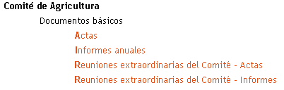
A los informes periódicos y específicos publicados por el Director General se accede mediante:

JOBS (documentos informales reservados)
Contenido de esta sección
Consultas preprogramadas de la base de datos de Documentos en línea a través de las cuales se pueden obtener fácilmente los documentos informales reservados elaborados por los órganos de la OMC y distribuidos con una signatura "JOB". Se trata básicamente de documentos iguales a cualquier documento oficial, salvo que estos conservan siempre su carácter reservado y sólo los Miembros y el personal de la Secretaría pueden acceder a ellos. Esta sección no está disponible en la versión de Documentos en línea que se encuentra en el sitio Web de la Organización Mundial del Comercio en Internet.

Acceso a esta sección
Seleccione Navegar en documentos > Consultados con frecuencia, y luego
haga clic en Jobs (documentos informales reservados).

Funcionamiento
La signatura JOB consta de un número de dos cifras, que indica el año de distribución del documento en cuestión, seguido de un número secuencial (de hasta cinco cifras):
JOB(AÑO)/número secuencial: JOB(02)/12345 (job 12345, publicado en 2002).
Los JOBS se clasifican en dos secciones:

- todos los jobs por años: seleccione un intervalo cronológico para obtener los documentos;
- todos los jobs por temas (esfera u órgano de la OMC): seleccione un tema para obtener los documentos.

Observación
La Secretaría publica otros documentos informales reservados para distribuirlos en papel durante las reuniones de la OMC o para enviarlos a las delegaciones; a esos documentos también se les llama "jobs" (internos) (en español "documentos sin signatura a pesar de que no llevan la signatura "JOB". No se distribuyen electrónicamente mediante Documentos en línea y los Miembros que necesiten una copia electrónica de esos documentos deberán ponerse directamente en contacto con la División pertinente.

Órdenes del día y "Daily Bulletin"
Contenido de esta sección
Consultas preprogramadas de la base de datos de Documentos en línea a través de las cuales se pueden obtener fácilmente los aerogramas oficiales de la OMC (WTO/AIR/...), en los que figuran los proyectos de orden del día de las reuniones de los órganos oficiales de la OMC.
En el Daily Bulletin, el boletín diario distribuido por la Secretaría en inglés solamente, figuran los informes resumidos de dichas reuniones.
Esta sección no está disponible en la versión de Documentos en línea que se encuentra en el sitio Web de la Organización Mundial del Comercio en Internet.

Acceso a esta sección
Seleccione Navegar en documentos > Consultados con frecuencia, y luego
haga clic en Órdenes del día y Daily Bulletin.

Funcionamiento
Los aerogramas se ordenan por tipo de órgano en orden cronológico inverso. Hay cuatro tipos de órganos:

- Comités / Subcomités
- Grupos de Negociación / Grupos de Trabajo
- Otros órganos
- Órganos de supervisión

Seleccione un enlace para obtener los documentos.
Los Daily Bulletin se presentan en orden cronológico inverso por años y, después, por meses:
Seleccione un mes para obtener los documentos correspondientes.

Textos jurídicos y Acuerdos
Contenido de esta sección
Consultas preprogramadas de la base de datos de Documentos en línea a través de las cuales se pueden obtener fácilmente los Acuerdos, las Decisiones, las Declaraciones, los Protocolos y los Entendimientos de la OMC y del GATT. También figuran en esta sección varios textos jurídicos más antiguos (Carta de La Habana, Cláusula de Habilitación del GATT y una selección de textos de la Ronda Kennedy).
Los documentos se ordenan alfabéticamente por organización y están también agrupados por esferas temáticas.

Acceso a esta sección
Seleccione Navegar en documentos > Consultados con frecuencia, y luego
haga clic en Textos jurídicos y Acuerdos.

Funcionamiento
Elija una sección mediante los títulos que aparecen al principio de la página:
Seleccione un nombre de la lista de textos jurídicos y obtendrá el documento de la base de datos, que luego aparecerá en la pantalla con el formato estándar de Documentos en línea.

Períodos de sesiones de la Conferencia Ministerial
Contenido de esta sección
Consultas preprogramadas de la base de datos de Documentos en línea a través de las cuales se pueden obtener fácilmente los documentos preparatorios, formales e informales elaborados para las Conferencias Ministeriales de la OMC.

Acceso a esta sección
Seleccione Navegar en documentos > Consultados con frecuencia, y luego
haga clic en Períodos de sesiones de la Conferencia Ministerial.

Funcionamiento
Los documentos se presentan en orden cronológico inverso por Períodos de sesiones de la Conferencia Ministerial y, luego, por tipo de información contenida. Seleccione un enlace para obtener los documentos:

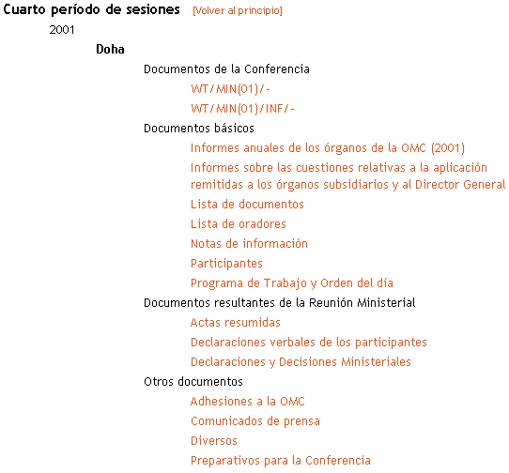

También hay una sección del sitio Web público de la OMC dedicada a las Conferencias Ministeriales de la OMC; en ella figura más información documental.

Reuniones especiales
Contenido de esta sección
Consultas preprogramadas de la base de datos de Documentos en línea a través de las cuales se pueden obtener fácilmente los comunicados de prensa, informes y otros documentos informativos relacionados con las diversas conferencias, seminarios, simposios, reuniones y talleres organizados por la OMC.
Consultas preprogramadas de la base de datos de Documentos en línea a través de las cuales se pueden obtener fácilmente los comunicados de prensa, informes y otros documentos informativos relacionados con las diversas conferencias, seminarios, simposios, reuniones y talleres organizados por otras organizaciones que sean pertinentes para la labor de la OMC.

Acceso a esta sección
Seleccione Navegar en documentos > Consultados con frecuencia, y luego
haga clic en Reuniones especiales.

Funcionamiento
Los documentos se presentan en orden cronológico inverso por categoría de reunión y, luego, por tipo de información contenida.

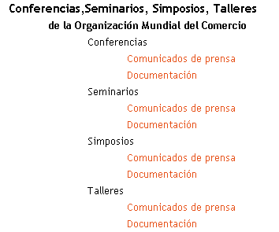
Seleccione un enlace para obtener los documentos correspondientes.

Documentos de antecedentes
Contenido de esta sección
Consultas preprogramadas de la base de datos de Documentos en línea a través de las cuales se pueden obtener fácilmente documentos seleccionados de la OMC que presentan una introducción básica a los temas esenciales de los que se ocupa la Secretaría.

Acceso a esta sección
Seleccione Navegar en documentos > Consultados con frecuencia, y luego
haga clic en Documentos de antecedentes.

Funcionamiento
Los documentos se ordenan por esferas y, dentro de cada esfera, por temas en orden alfabético:

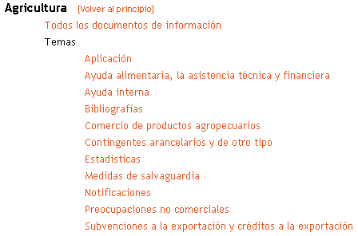
Seleccione un enlace para obtener los documentos correspondientes.

Relativos a reuniones específicas

Reuniones
Contenido de esta sección
Acceso rápido a la lista de reuniones de los órganos oficiales de la OMC, por fecha o por tema, con la posibilidad de encontrar, consultar y descargar documentos relativos a las reuniones en cuestión.
Están disponibles los datos a partir de enero de 2003.

Acceso a esta sección
Seleccione Navegar en documentos > Relativos a reuniones específicas

Funcionamiento
Ver las reuniones ordenadas por fecha
Elabore su búsqueda paso a paso:
pulse [Buscar]
- En la pantalla aparecen automáticamente todas las reuniones registradas para el año y el mes en curso.
- Elija un año y un mes para modificar la selección.
- Las reuniones a las que se ha asociado algún documento aparecen en la lista como enlaces activos. Seleccione un enlace para ver los documentos. Cuando a una reunión se le haya asociado un gran número de documentos aparecerán más enlaces en la parte superior derecha de la página de resultados. Seleccione Parte 1, 2, etc., para visualizar las demás páginas de documentos.
- Para descargar directamente todos los documentos asociados sin que aparezcan en la pantalla, haga clic en Descargar, a la derecha de la reunión en cuestión. Los documentos se comprimen y almacenan en un archivo ejecutable .exe, junto con un índice de todas las referencias incluidas. Sírvase observar que si está utilizando la interfaz en francés se incluirán en el archivo las versiones en francés de los documentos; cuando un documento no exista todavía en francés, se incluirán las versiones en español o en inglés, según la disponibilidad.
Ver las reuniones ordenadas por temas y fecha
Elabore su búsqueda paso a paso:
pulse [Buscar]
- Seleccione un tema y verá la lista de reuniones relacionadas con él.
- Todas las reuniones previstas en el año en curso aparecerán automáticamente en la pantalla; elija un año y un mes para modificar la selección.
- Las reuniones a las que se ha asociado algún documento aparecen en la lista como enlaces activos. Seleccione un enlace para ver los documentos. Cuando a una reunión se le haya asociado un gran número de documentos aparecerán más enlaces en la parte superior derecha de la página de resultados. Seleccione Parte 1, 2 etc., para visualizar las demás páginas de documentos.
- Para descargar directamente todos los documentos asociados sin que aparezcan en la pantalla, haga clic en Descargar, a la derecha de la reunión en cuestión. Los documentos se comprimen y almacenan en un archivo ejecutable .exe, junto con un índice de todas las referencias incluidas. Sírvase observar que si está utilizando la interfaz en francés se incluirán en el archivo las versiones en francés de los documentos; cuando un documento no exista todavía en francés, se incluirán las versiones en español o en inglés, según la disponibilidad.
Observación
Si desea obtener ayuda en línea al utilizar esta sección, haga clic en el interrogante que aparece en la página de búsqueda, a la derecha del campo para el que requiere información.

Con respecto a una esfera particular

Documentos por tema
Contenido de esta sección
Acceso rápido a los documentos de la OMC o el GATT y de la Ronda Uruguay por año y por tema mediante el archivo de búsqueda temática de Documentos en línea.
Acceso a esta sección
Seleccione Navegar en documentos > Con respecto a una esfera particular, y luego haga clic en Series de documentos de la OMC o en Series de documentos del GATT – Ronda Uruguay.
Funcionamiento
Elija un año. Al hacer una búsqueda en una colección de documentos, siempre se pide al usuario que especifique un año porque una selección más amplia de la base de datos obtendría más documentos que los que puede mostrar la lista de resultados (750 nombres como máximo). Para facilitar la búsqueda en la colección de la Ronda Uruguay se puede usar un archivo de ayuda en el que se indica el período de actividad de cada Grupo de Negociación; ese archivo se obtiene mediante el .
Pulse [Buscar] para seleccionar un tema.
Cada tema está ordenado de forma jerárquica; para expandir la estructura de un tema específico, haga clic en . Si desea expandir la estructura jerarquizada de todos los temas, haga clic en Lista completa.
Tras seleccionar un tema se inicia automáticamente la búsqueda y los resultados aparecen en la pantalla en el formato habitual.
Observación
El método de búsqueda de documentos por tema pretende facilitar a los usuarios que no están familiarizados con Documentos en línea ni con la estructura documental de la OMC la obtención rápida de material por temas. Para realizar una búsqueda más detallada en Documentos en línea utilizando criterios más específicos, vea la sección BÚSQUEDA DE DOCUMENTOS.

Búsqueda de documentos

Introducción
Documentos en línea ofrece dos técnicas de búsqueda: búsqueda en todo el texto y búsqueda en la base de datos (catálogo).
La búsqueda en todo el texto permite encontrar una palabra única, un grupo de palabras o una frase en el texto de un documento oficial; la búsqueda en la base de datos permite encontrar los documentos que responden a los criterios indicados como, por ejemplo, la signatura, título, país, fecha de distribución, tema, órgano oficial, fecha de reunión, etc. Si se aplican simultáneamente, estas técnicas permiten realizar búsquedas muy precisas que descartarán los documentos que no correspondan a los criterios de selección.
Se pueden utilizar dos modos de búsqueda: simple y avanzada.
Simple
En este modo, la búsqueda se elabora indicando criterios en uno o varios campos clave
(C) = campo con datos del catálogo:

Signatura del documento (C)
Título del documento (C)
Número del documento (C)
Países (C)
Criterios de búsqueda en todo el texto
Fecha del documento (C)

Avanzada
En este modo, la búsqueda se elabora indicando criterios en uno o varios de los campos del catálogo. Además de los campos clave de la búsqueda simple, también se pueden rellenar los campos siguientes:

Colección (C)
Nivel de acceso (C)
Tema (C)
Países (C)
Organizaciones (C)
Productos (C)
Artículos OMC/GATT (C)
Órganos de la OMC/GATT (C)
Tipo (C)
Fecha de supresión del carácter reservado (C)
Fecha de la reunión (C)
Fecha de inclusión (C)
Resultados por página

Al hacer clic en [Búsqueda], en el ángulo superior izquierdo de la pantalla, se propone por defecto el modo de búsqueda simple; si hace clic en [avanzada] o pulsa [Campos suplementarios] se cambiará a la pantalla de búsqueda más detallada.
Observación
De momento, los datos del catálogo de los documentos de la OMC existen sólo en inglés. Si utiliza la interfaz en español o en francés, observe que los nombres de los campos en los que el texto debe escribirse obligatoriamente en inglés están en negrita.

Ayuda en línea
Se ha procurado simplificar al máximo Documentos en línea para que su utilización sea lo más fácil posible. Pulsando el se obtienen archivos de ayuda específicos para guiar a los usuarios en sus indagaciones en la base de datos. Pueden ayudar a encontrar, por ejemplo, signaturas de documentos, nombres de países, nombres de productos, los sistemas de numeración de los artículos de los Acuerdos de la OMC o los nombres de órganos de la Organización.
En la sección "Navegar en documentos", los usuarios pueden encontrar y visualizar con rapidez los documentos "Consultados con frecuencia" de la base de datos mediante simples enlaces de hipertexto. Este tipo de búsqueda no requiere ningún conocimiento previo de la estructura documental de la OMC ni de la nomenclatura actual.

Búsqueda simple

Búsqueda por la signatura
Objetivo del campo: limitar la búsqueda de documentos buscando la signatura del documento.
Si está familiarizado con la nomenclatura de los documentos de la OMC escriba directamente en el campo el criterio de búsqueda correspondiente a la signatura. Una signatura se puede buscar en su forma completa o mediante sus componentes. Los operadores booleanos (and, or, and not) permiten combinar distintos criterios. También puede usarse el comodín *.

Ejemplo Nº 1

Para encontrar: todos los documentos de la serie WT/ACC/... relacionados con Estonia.
Escriba: WT/ACC/* and EST*
Y obtendrá las siguientes signaturas: WT/ACC/EST/… y WT/ACC/SPEC/EST/…

También puede escribir: (WT/ACC/* or WT/ACC/SPEC/*) and EST*

Pero no escriba: ACC/EST* (la primera parte de la signatura es necesaria para la búsqueda)

Ejemplo Nº 2

Para encontrar: todos los documentos de la serie IP/Q/…
Escriba: IP/Q*
Y obtendrá las siguientes signaturas: IP/Q/…; IP/Q2/…; IP/Q3/…; IP/Q4/…

Para encontrar: todos los documentos de las series IP/Q2/… o IP/Q3/… relacionados con los Estados Unidos
Escriba: (IP/Q2* or IP/Q3*) and USA*
Y obtendrá las siguientes signaturas: IP/Q2/USA/… e IP/Q3/USA/…

Ejemplo Nº 3

Para encontrar: todos los documentos de la serie G/SPS/…
Escriba: G/SPS*
Y obtendrá las siguientes signaturas: G/SPS/...; G/SPS/ENQ/...; G/SPS/GEN/...; G/SPS/GN/...; G/SPS/INF/...; G/SPS/N/MIEMBRO/...; G/SPS/N/MIEMBRO/P/...; G/SPS/NNA/...; G/SPS/R/...; G/SPS/W/...

Para encontrar: todos los documentos de la serie G/SPS/... que sean notificaciones de Turquía o Alemania
Escriba: G/SPS/N* and (TUR* or DEU*)
Y obtendrá las siguientes signaturas: G/SPS/N/DEU/… y G/SPS/N/TUR/…

Búsqueda por el título
Objetivo del campo: limitar la búsqueda de documentos buscando una o varias palabras del título.
Puede realizar su búsqueda por el título completo, por expresiones del título o indicando algunas palabras clave del título separadas por operadores booleanos. Si desea buscar un término del título de documentos redactados en francés o en inglés, deberá utilizar la interfaz de Documentos en línea en el idioma correspondiente.
Ejemplos
Título completo:
Comité de Obstáculos Técnicos al Comercio - Encuesta sobre las instalaciones electrónicas disponibles en los servicios nacionales de información - Suplemento
expresiones del título:
servicios nacionales de información
palabras clave separadas por operadores booleanos:
técnicos and electrónicas and disponibles
Con la función booleana "and" los dos elementos de la búsqueda deben encontrarse en el título para que éste se seleccione. Los operadores booleanos no distinguen entre mayúsculas y minúsculas. Si efectúa una búsqueda en español o francés, el operador booleano debe escribirse de todas formas en inglés.

and Encuentra los documentos que contengan todas las palabras o expresiones indicadas: cooperación and intergubernamental encontrará los documentos que contengan la palabra cooperación y también la palabra intergubernamental
or Encuentra los documentos que contengan al menos una de las palabras o expresiones indicadas: cooperación or intergubernamental encontrará los documentos que contengan la palabra cooperación o bien la palabra intergubernamental. Los documentos seleccionados pueden contener ambas palabras, aunque no necesariamente.
and not Excluye los documentos que contengan las palabras o expresiones indicadas: cooperación and not intergubernamental encontrará los documentos que contengan cooperación pero no contengan intergubernamental. Not debe usarse con otro operador como, por ejemplo, and. Documentos en línea no acepta la expresión cooperación not intergubernamental sino que debe indicarse cooperación and not intergubernamental.
* El asterisco sirve de comodín y puede sustituir a cualquier grupo de letras: import* encontrará importar, importación, importaciones, importador, importadas, etc.
( ) Los paréntesis sirven para agrupar expresiones booleanas complejas. Por ejemplo (notificación and motor) and (Canadá or Japón) encontrará documentos que contienen las palabras notificación y motor, y Canadá o Japón, o ambos.

Consejo para la búsqueda
Los títulos de los documentos de la OMC suelen ser largos y repetitivos y no siempre indican claramente el tema que tratan. Le recomendamos que busque una o varias palabras del título combinadas mediante el operador booleano "and" y no títulos enteros, ya que un error al escribir una palabra del título provocará la obtención de un resultado nulo. Una búsqueda mediante otros campos le ofrecerá probablemente mejores resultados que la búsqueda por el título.

Búsqueda por el número del documento
Objetivo del campo: limitar la búsqueda de documentos buscando el número del documento.
Todos los documentos oficiales llevan un número de serie único que consta de los siguientes elementos:

02-12345
02- = 2002
12345 = número de documento secuencial.

El número de serie del documento está situado en la primera página, directamente debajo de la signatura y la fecha, en el ángulo superior derecho de la página.
Ejemplos:

94-2930 | 1994
95-0001 | 1995
96-1123 | 1996
97-3210 | 1997
98-4321 | 1998
99-2876 | 1999
00-1965 | 2000
01-2764 | 2001
02-10409 | 2002
03-2356 | 2003

Consejo para la búsqueda
Una manera rápida de buscar todos los documentos publicados en un año concreto es indicando el elemento del número del documento correspondiente al año y, a continuación, un asterisco (*). 99* encontrará todos los documentos del año 1999.

Búsqueda por países
Objetivo del campo: limitar la búsqueda de documentos buscando el nombre del país.
Puede escribir directamente en el campo el criterio de búsqueda correspondiente al nombre del país o, si lo prefiere, utilizar la ayuda en línea. Para activarla, seleccione el que se encuentra a la derecha del campo Países, en la página de búsqueda. El archivo de ayuda está ordenado alfabéticamente; al seleccionar el nombre de un país, éste se añadirá al formulario de búsqueda. También se pueden efectuar selecciones múltiples, en cuyo caso Documentos en línea combinará automáticamente los criterios en una expresión con el operador or.
Observación
Al realizar una búsqueda en el campo Países se recurre en realidad a un elemento de las entradas del catálogo de documentos. Las entradas del catálogo sólo existen en inglés, por lo que el criterio para buscar un país debe escribirse siempre en inglés en el formulario, independientemente del idioma de la interfaz que esté utilizando. Si el usuario usa la interfaz en español o francés, los nombres de países aparecen en el archivo de ayuda en el idioma correspondiente; sin embargo, al proceder por selección, en el formulario se copiará el nombre del país en inglés.

Dado que algunos nombres de países han cambiado con el tiempo, al seleccionar un país en la lista de nombres del archivo de ayuda las versiones anteriores del nombre se copiarán automáticamente en el formulario, de modo que puedan encontrarse todos los documentos relativos al país en cuestión.
Ejemplos
Si selecciona República Checa en la lista, en el campo Países del formulario de búsqueda aparecerá "Czech Republic" OR "Czech and Slovak Federal Republic" OR "Czechoslovakia".
Si selecciona Serbia y Montenegro en la lista, en el campo Países del formulario de búsqueda aparecerá "Serbia and Montenegro" OR "Federal Republic of Yugoslavia" OR "Yugoslavia".
El campo Países se utiliza para indexar documentos cuyo texto contiene referencias significativas a países específicos. Por ejemplo:
- un documento que presente una notificación de agricultura del Canadá, se indexará en "Canadá";
- un documento que presente preguntas de Hungría sobre una notificación existente del Canadá se indexará en "Canadá" y "Hungría".
Es imposible distinguir las referencias en las que un país comunica información en nombre propio de las referencias en las que un país es, de hecho, el objeto del documento. Por consiguiente, algunas búsquedas mediante el campo Países encontrarán documentos que no son pertinentes si se considera el criterio de búsqueda. Un ejemplo claro de ello son las notificaciones, para las que, generalmente, el interés principal de buscar por país es obtener sólo los documentos de notificación presentados por un país en particular. Dado que la mayor parte de las notificaciones están catalogadas en Documentos en línea teniendo en cuenta la referencia al país notificante que figura en el título, para encontrar esos documentos se puede realizar una búsqueda indicando el nombre del país en el campo Título del documento. También se pueden realizar búsquedas de documentos de notificación por países mediante la página de búsqueda de notificaciones (RCN) de Documentos en línea.

Búsqueda en todo el texto
Objetivo del campo: limitar la búsqueda de documentos buscando una o varias palabras en el cuerpo del texto del documento.
Escriba el texto que quiere buscar en los documentos incluidos en Documentos en línea y pulse [Buscar]. No olvide incluir el texto entre comillas ("...") si desea encontrar una expresión específica ya que, de lo contrario, el programa buscará por separado cada palabra que figure en el campo Criterios de búsqueda en todo el texto.
Seleccione uno de los documentos de la lista que aparece en la pantalla y haga clic en Visión inmediata (HTML) para ver los resultados de la búsqueda en su contexto. Cada coincidencia con el criterio de búsqueda en el documento recibe un número que aparece en la parte superior de la ventana; las coincidencias quedan resaltadas en el cuerpo del texto. Documentos en línea sitúa automáticamente el cursor en la primera coincidencia con el criterio de búsqueda; haga clic en un número para desplazarse de una coincidencia a otra dentro del documento.
Ejemplo
Escriba: "medidas ambientales"
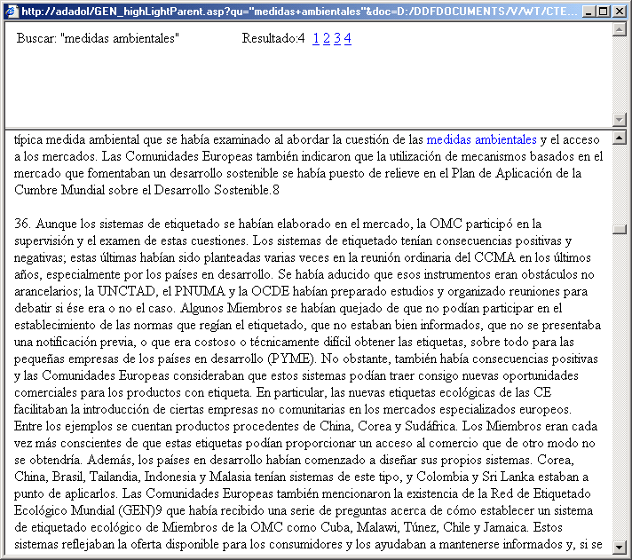

Búsquedas sencillas
- En su forma más sencilla, una búsqueda puede consistir simplemente en una palabra; con las sugerencias de esta página podrá precisar la búsqueda para obtener unos resultados más completos.
- Al buscar una expresión, escríbala entera. Por ejemplo: escriba "evolución del comercio internacional" si desea encontrar exactamente la expresión evolución del comercio internacional. La búsqueda no tiene en cuenta las mayúsculas o minúsculas, por lo que escribiendo Evolución del Comercio Internacional obtendrá el mismo resultado. Sin las comillas, la búsqueda seleccionará coincidencias de cada una de las palabras en cualquier parte del documento en vez de seleccionar las expresiones en que aparecen juntas.

Búsquedas complejas
Booleanos
- Busque una o más palabras simultáneamente utilizando el operador and. Por ejemplo, escriba medidas and manteca para encontrar documentos que contienen en algún lugar la palabra medidas y la palabra manteca.
- Limite su búsqueda utilizando el operador and not para excluir palabras. Por ejemplo, escriba salvaguardias and not preguntas formuladas para encontrar todos los casos de salvaguardias, siempre que el documento no contenga la expresión preguntas formuladas.
- Utilice el operador or para buscar varias palabras inconexas en un documento. Tenga presente que si no se utiliza el operador or y la búsqueda incluye varias palabras, éstas se considerarán una expresión. Por ejemplo, escriba plátanos or salmón para encontrar la palabra plátanos o la palabra salmón, pero no necesariamente ambas.
- Busque las palabras que comienzan con las mismas letras utilizando un simple asterisco (*). Por ejemplo, escriba import* para encontrar importar, importación, importaciones, importador, importadas, etc.

Observación
Por definición, el campo de búsqueda en todo el texto depende del idioma; por consiguiente, si desea buscar un término en francés o en inglés deberá utilizar la interfaz de Documentos en línea en el idioma correspondiente.

Búsqueda por la fecha del documento
Objetivo del campo: limitar la búsqueda de documentos buscando la fecha de distribución.
Escriba la fecha directamente en los campos desde y hasta respetando el formato prescrito: (dd/mm/aaaa).
También puede utilizar los calendarios en línea para seleccionar las fechas. Para activarlos, seleccione el que se encuentra a la derecha de los campos desde y hasta, en la página de búsqueda.
Consejo para la búsqueda
Una manera rápida de buscar todos los documentos publicados en un año concreto es indicando en el campo Número del documento el elemento del número del documento correspondiente al año y, a continuación, un asterisco (*). 99* encontrará todos los documentos del año 1999.

Búsqueda avanzada

Búsqueda avanzada por la colección
Objetivo del campo: limitar la búsqueda de documentos buscando la colección del documento.
Puede escribir directamente en el campo el criterio de búsqueda correspondiente a la colección o, si lo prefiere, utilizar la ayuda en línea.
Para activarla, seleccione el que se encuentra a la derecha del campo Colección, en la página de búsqueda. El archivo de ayuda se divide en dos grupos de colecciones; uno corresponde a los documentos del GATT y el otro, a los documentos de la OMC. Al seleccionar el nombre de una colección, éste se añadirá al formulario de búsqueda. También se pueden efectuar selecciones múltiples, en cuyo caso Documentos en línea combinará automáticamente los criterios en una expresión con el operador or.
Consejo para la búsqueda
Si selecciona GATT u OMC en la lista de ayuda, todas las colecciones de cada grupo se copiarán automáticamente en el campo Colección del formulario de búsqueda.

Búsqueda avanzada por la signatura
Objetivo del campo: limitar la búsqueda de documentos buscando la signatura del documento.
Si está familiarizado con la nomenclatura de los documentos de la OMC escriba directamente en el campo el criterio de búsqueda correspondiente a la signatura. Una signatura se puede buscar en su forma completa o mediante sus componentes. Los operadores booleanos (and, or, and not) permiten combinar distintos criterios. También puede usarse el comodín *.

Ejemplo Nº 1

Para encontrar: todos los documentos de la serie WT/ACC/... relacionados con Estonia.
Escriba: WT/ACC/* and EST*
Y obtendrá las siguientes signaturas: WT/ACC/EST/… y WT/ACC/SPEC/EST/…

También puede escribir: (WT/ACC/* or WT/ACC/SPEC/*) and EST*
Pero no escriba: ACC/EST* (la primera parte de la signatura es necesaria para la búsqueda)

Ejemplo Nº 2

Para encontrar: todos los documentos de la serie IP/Q/…
Escriba: IP/Q*
Y obtendrá las siguientes signaturas: IP/Q/…; IP/Q2/…; IP/Q3/…; IP/Q4/…

Para encontrar: todos los documentos de las series IP/Q2/… o IP/Q3/… relacionados con los EE.UU.
Escriba: (IP/Q2* or IP/Q3*) and USA*
Y obtendrá las siguientes signaturas: IP/Q2/USA/… e IP/Q3/USA/…

Ejemplo Nº 3

Para encontrar: todos los documentos de la serie G/SPS/…
Escriba: G/SPS*
Y obtendrá las siguientes signaturas: G/SPS/...; G/SPS/ENQ/...; G/SPS/GEN/...; G/SPS/GN/...; G/SPS/INF/...; G/SPS/N/MIEMBRO/...; G/SPS/N/MIEMBRO/P/...; G/SPS/NNA/...; G/SPS/R/...; G/SPS/W/...

Para encontrar: todos los documentos de la serie G/SPS/... que sean notificaciones de Turquía o Alemania
Escriba: G/SPS/N* and (TUR* or DEU*)
Y obtendrá las siguientes signaturas: G/SPS/N/DEU/… y G/SPS/N/TUR/…

Si no está familiarizado con la estructura de las signaturas que figuran en los documentos de la OMC, en el archivo de ayuda temática en línea encontrará información sobre este campo. Para activarla, seleccione el que se encuentra a la derecha del campo Signatura del documento, en la página de búsqueda. El archivo de ayuda temática está ordenado por esferas temáticas, cada una de las cuales se divide en una lista jerarquizada de temas con las signaturas correspondientes. Al seleccionar una esfera, los criterios correspondientes a la signatura de esa esfera (que se enumeran en la lista de la derecha) se añaden al formulario de búsqueda. ¡Cuidado! mediante este tipo de búsqueda obtendrá una gran cantidad de documentos; por ello le recomendamos que precise más su búsqueda.

Lista superior de esferas del archivo de ayuda temática

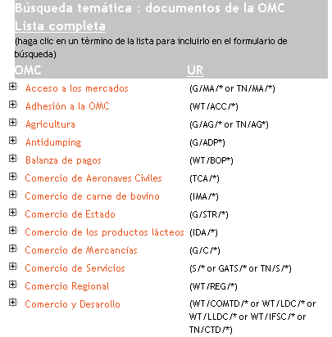

Cada tema está ordenado de forma jerárquica en función de cada esfera; para expandir la estructura de una esfera específica, haga clic en y luego recorra la lista que se visualizará en la pantalla. Seleccione un término de la lista para incluirlo en la búsqueda. También se pueden efectuar selecciones múltiples, en cuyo caso Documentos en línea combinará automáticamente los criterios en una expresión con el operador or. Para ver la lista completa de temas, haga clic en Lista completa. La ventana del archivo de ayuda temática se cerrará al iniciar la búsqueda.

División jerárquica de la lista superior de esferas

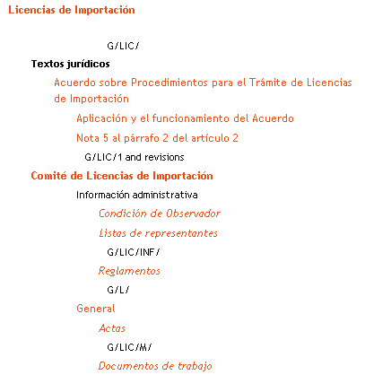

Búsqueda avanzada por la fecha del documento
Objetivo del campo: limitar la búsqueda de documentos buscando la fecha de distribución.
Escriba la fecha directamente en los campos desde y hasta respetando el formato prescrito: (dd/mm/aaaa).
También puede utilizar los calendarios en línea para seleccionar las fechas. Para activarlos, seleccione el que se encuentra a la derecha de los campos desde y hasta, en la página de búsqueda.
Consejo para la búsqueda
Una manera rápida de buscar todos los documentos publicados en un año concreto es indicando en el campo Número del documento el elemento del número del documento correspondiente al año y, a continuación, un asterisco (*). 99* encontrará todos los documentos del año 1999.

Búsqueda avanzada por el número del documento
Objetivo del campo: limitar la búsqueda de documentos buscando el número del documento.
Todos los documentos oficiales llevan un número de serie único que consta de los siguientes elementos:
02-12345
02- = 2002
12345 = número de documento secuencial.

El número de serie del documento está situado en la primera página, directamente debajo de la signatura y la fecha, en el ángulo superior derecho de la página.

Ejemplos:

94-2930 | 1994
95-0001 | 1995
96-1123 | 1996
97-3210 | 1997
98-4321 | 1998
99-2876 | 1999
00-1965 | 2000
01-2764 | 2001
02-10409 | 2002
03-2356 | 2003

Consejo para la búsqueda
Una manera rápida de buscar todos los documentos publicados en un año concreto es indicando el elemento del número del documento correspondiente al año y, a continuación, un asterisco (*). 99* encontrará todos los documentos del año 1999.

Búsqueda avanzada por el nivel de acceso
Objetivo del campo: limitar la búsqueda de documentos buscando el nivel de acceso.
Todos los documentos oficiales de la OMC llevan un nivel de acceso a efectos de la distribución. Carácter del documento:

U - De distribución general: disponible libremente para el público en general;
R - Con carácter reservado: destinado exclusivamente a los Miembros de la OMC y a determinados observadores;
D - Que ha dejado de tener carácter reservado: disponible libremente para el público en general; documento que se había presentado inicialmente con carácter reservado.

Puede escribir directamente en el campo el criterio de búsqueda correspondiente al nivel de acceso o, si lo prefiere, utilizar la ayuda en línea. Para activarla, seleccione el que se encuentra a la derecha del campo Nivel de acceso, en la página de búsqueda.

Observación
Supresión del carácter reservado de un documento: la mayoría de los documentos con carácter reservado pierden ese carácter y se ponen a disposición del público mediante un proceso normal de supresión del carácter reservado.
Para mayor información, véase: Supresión del carácter reservado de los documentos

Búsqueda avanzada por el título
Objetivo del campo: limitar la búsqueda de documentos buscando una o varias palabras del título.
Puede realizar su búsqueda por el título completo, por expresiones del título o indicando algunas palabras clave del título separadas por operadores booleanos. Si desea buscar un término del título de documentos redactados en francés o en inglés, deberá utilizar la interfaz de Documentos en línea en el idioma correspondiente.
Ejemplos
Título completo:
Comité de Obstáculos Técnicos al Comercio - Encuesta sobre las instalaciones electrónicas disponibles en los servicios nacionales de información - Suplemento
expresiones del título:
servicios nacionales de información
palabras clave separadas por operadores booleanos:
técnicos and electrónicas and disponibles

Con la función booleana "and" los dos elementos de la búsqueda deben encontrarse en el título para que éste se seleccione. Los operadores booleanos no distinguen entre mayúsculas y minúsculas. Si efectúa una búsqueda en español o francés, el operador booleano debe escribirse de todas formas en inglés.

and Encuentra los documentos que contengan todas las palabras o expresiones indicadas: cooperación and intergubernamental encontrará los documentos que contengan la palabra cooperación y también la palabra intergubernamental
or Encuentra los documentos que contengan al menos una de las palabras o expresiones indicadas: cooperación or intergubernamental encontrará los documentos que contengan la palabra cooperación o bien la palabra intergubernamental. Los documentos seleccionados pueden contener ambas palabras, aunque no necesariamente.
and not Excluye los documentos que contengan las palabras o expresiones indicadas: cooperación and not intergubernamental encontrará los documentos que contengan cooperación pero no contengan intergubernamental. Not debe usarse con otro operador como, por ejemplo, and. Documentos en línea no acepta la expresión cooperación not intergubernamental sino que debe indicarse cooperación and not intergubernamental.
* El asterisco sirve de comodín y puede sustituir a cualquier grupo de letras: import* encontrará importar, importación, importaciones, importador, importadas, etc.
( ) Los paréntesis sirven para agrupar expresiones booleanas complejas. Por ejemplo (notificación and motor) and (Canadá or Japón) encontrará documentos que contienen las palabras notificación y motor, y Canadá o Japón, o ambos.
Consejo para la búsqueda
Los títulos de los documentos de la OMC suelen ser largos y repetitivos y no siempre indican claramente el tema que tratan. Le recomendamos que busque una o varias palabras del título combinadas mediante el operador booleano "and" y no títulos enteros, ya que un error al escribir una palabra del título provocará la obtención de un resultado nulo. Una búsqueda mediante otros campos le ofrecerá probablemente mejores resultados que la búsqueda por el título.

Búsqueda avanzada por el tema
Objetivo del campo: limitar la búsqueda de documentos buscando el tema.
Puede escribir directamente en el campo el criterio de búsqueda correspondiente al tema o, si lo prefiere, utilizar la ayuda en línea. Para activarla, seleccione el que se en cuentra a la derecha del campo Tema, en la página de búsqueda. El archivo de ayuda consiste en una lista de temas ordenada alfabéticamente. Al seleccionar un tema, éste se añadirá al formulario de búsqueda. También se pueden efectuar selecciones múltiples, en cuyo caso Documentos en línea combinará automáticamente los criterios en una expresión con el operador or.

Búsqueda avanzada en todo el texto
Objetivo del campo: limitar la búsqueda de documentos buscando una o varias palabras en el cuerpo del texto del documento.
Escriba el texto que quiere buscar en los documentos incluidos en Documentos en línea y pulse [Buscar]. No olvide incluir el texto entre comillas ("...") si desea encontrar una expresión específica ya que, de lo contrario, el programa buscará por separado cada palabra que figure en el campo Criterios de búsqueda en todo el texto.
Seleccione uno de los documentos de la lista que aparece en la pantalla y haga clic en Visión inmediata (HTML) para ver los resultados de la búsqueda en su contexto. Cada coincidencia con el criterio de búsqueda en el documento recibe un número que aparece en la parte superior de la ventana; las coincidencias quedan resaltadas en el cuerpo del texto. Documentos en línea sitúa automáticamente el cursor en la primera coincidencia con el criterio de búsqueda; haga clic en un número para desplazarse de una coincidencia a otra dentro del documento.
Ejemplo
Escriba: "medidas ambientales"

Búsquedas sencillas
- En su forma más sencilla, una búsqueda puede consistir simplemente en una palabra; con las sugerencias de esta página podrá precisar la búsqueda para obtener unos resultados más completos.
- Al buscar una expresión, escríbala entera. Por ejemplo: escriba "evolución del comercio internacional" si desea encontrar exactamente la expresión evolución del comercio internacional. La búsqueda no tiene en cuenta las mayúsculas o minúsculas, por lo que escribiendo Evolución del Comercio Internacional obtendrá el mismo resultado. Sin las comillas, la búsqueda seleccionará coincidencias de cada una de las palabras en cualquier parte del documento en vez de seleccionar las expresiones en que aparecen juntas.

Búsquedas complejas
Booleanos
- Busque una o más palabras simultáneamente utilizando el operador and. Por ejemplo, escriba medidas and manteca para encontrar documentos que contienen en algún lugar la palabra medidas y la palabra manteca.
- Limite su búsqueda utilizando el operador and not para excluir palabras. Por ejemplo, escriba salvaguardias and not preguntas formuladas para encontrar todos los casos de salvaguardias, siempre que el documento no contenga la expresión preguntas formuladas.
- Utilice el operador or para buscar varias palabras inconexas en un documento. Tenga presente que si no se utiliza el operador or y la búsqueda incluye varias palabras, éstas se considerarán una expresión. Por ejemplo, escriba plátanos or salmón para encontrar la palabra plátanos o la palabra salmón, pero no necesariamente ambas.
- Busque las palabras que comienzan con las mismas letras utilizando un simple asterisco (*). Por ejemplo, escriba import* para encontrar importar, importación, importaciones, importador, importadas, etc.

Observación
Por definición, el campo de búsqueda en todo el texto depende del idioma; por consiguiente, si desea buscar un término en francés o en inglés deberá utilizar la interfaz de Documentos en línea en el idioma correspondiente.

Búsqueda avanzada en el catálogo
Objetivo del campo: limitar la búsqueda de documentos buscando el idioma.
Al abrir la página de búsqueda de Documentos en línea se seleccionan automáticamente todos los catálogos lingüísticos para garantizar que una búsqueda encuentre inmediatamente un documento existente en los tres idiomas oficiales de la OMC (a menos que la búsqueda se haya realizado en los campos Título del documento o Criterios de búsqueda en todo el texto, que dependen del idioma).
Se puede precisar la búsqueda para obtener los documentos sólo en español, o combinar de otro modo los idiomas (español y francés, francés e inglés, etc.), desactivando las casillas del formulario de búsqueda, como se ilustra a continuación:

Búsqueda avanzada por países
Objetivo del campo: limitar la búsqueda de documentos buscando el nombre del país.
Puede escribir directamente en el campo el criterio de búsqueda correspondiente al nombre del país o, si lo prefiere, utilizar la ayuda en línea. Para activarla, seleccione el que se encuentra a la derecha del campo Países, en la página de búsqueda. El archivo de ayuda está ordenado alfabéticamente; al seleccionar el nombre de un país, éste se añadirá al formulario de búsqueda. También se pueden efectuar selecciones múltiples, en cuyo caso Documentos en línea combinará automáticamente los criterios en una expresión con el operador or.
Observación
Al realizar una búsqueda en el campo Países se recurre en realidad a un elemento de las entradas del catálogo de documentos. Las entradas del catálogo sólo existen en inglés, por lo que el criterio para buscar un país debe escribirse siempre en inglés en el formulario, independientemente del idioma de la interfaz que esté utilizando. Si el usuario usa la interfaz en español o francés, los nombres de países aparecen en el archivo de ayuda en el idioma correspondiente; sin embargo, al proceder por selección, en el formulario se copiará el nombre del país en inglés.

Dado que algunos nombres de países han cambiado con el tiempo, al seleccionar un país en la lista de nombres del archivo de ayuda las versiones anteriores del nombre se copiarán automáticamente en el formulario, de modo que puedan encontrarse todos los documentos relativos al país en cuestión.
Ejemplos
Si selecciona República Checa en la lista, en el campo Países del formulario de búsqueda aparecerá "Czech Republic" OR "Czech and Slovak Federal Republic" OR "Czechoslovakia".
Si selecciona Serbia y Montenegro en la lista, en el campo Países del formulario de búsqueda aparecerá "Serbia and Montenegro" OR "Federal Republic of Yugoslavia" OR "Yugoslavia".
El campo Países se utiliza para indexar documentos cuyo texto contiene referencias significativas a países específicos. Por ejemplo:
- un documento que presente una notificación de agricultura del Canadá, se indexará en "Canadá";
- un documento que presente preguntas de Hungría sobre una notificación existente del Canadá se indexará en "Canadá" y "Hungría".
Es imposible distinguir las referencias en las que un país comunica información en nombre propio de las referencias en las que un país es, de hecho, el objeto del documento. Por consiguiente, algunas búsquedas mediante el campo Países encontrarán documentos que no son pertinentes si se considera el criterio de búsqueda. Un ejemplo claro de ello son las notificaciones, para las que, generalmente, el interés principal de buscar por país es obtener sólo los documentos de notificación presentados por un país en particular. Dado que la mayor parte de las notificaciones están catalogadas en Documentos en línea teniendo en cuenta la referencia al país notificante que figura en el título, para encontrar esos documentos se puede realizar una búsqueda indicando el nombre del país en el campo Título del documento. También se pueden realizar búsquedas de documentos de notificación por países mediante la página de búsqueda de notificaciones (RCN) de Documentos en línea.

Búsqueda avanzada por organizaciones
Objetivo del campo: limitar la búsqueda de documentos buscando la organización.
Puede escribir directamente en el campo el criterio de búsqueda correspondiente a la organización o, si lo prefiere, utilizar la ayuda en línea. Para activarla, seleccione el que se encuentra a la derecha del campo Organizaciones, en la página de búsqueda. El archivo de ayuda está ordenado alfabéticamente; al seleccionar el nombre de una organización, éste se añadirá al formulario de búsqueda. También se pueden efectuar selecciones múltiples, en cuyo caso Documentos en línea combinará automáticamente los criterios en una expresión con el operador or.
Observación
Al realizar una búsqueda en el campo Organizaciones se recurre en realidad a un elemento de las entradas del catálogo de documentos. Las entradas del catálogo sólo existen en inglés, por lo que el criterio para buscar un país debe escribirse siempre en inglés en el formulario, independientemente del idioma de la interfaz que esté utilizando.

Búsqueda avanzada por productos
Objetivo del campo: limitar la búsqueda de documentos buscando el nombre del producto.
Puede escribir directamente en el campo el criterio de búsqueda correspondiente al producto o, si lo prefiere, utilizar la ayuda en línea. Para activarla, seleccione el que se encuentra a la derecha del campo Productos, en la página de búsqueda. El archivo de ayuda está ordenado alfabéticamente; al seleccionar el nombre de un producto, éste se añadirá al formulario de búsqueda. También se pueden efectuar selecciones múltiples, en cuyo caso Documentos en línea combinará automáticamente los criterios en una expresión con el operador or.

Observación
Al realizar una búsqueda en el campo Productos se recurre en realidad a un elemento de las entradas del catálogo de documentos. Las entradas del catálogo sólo existen en inglés, por lo que el criterio para buscar un producto debe escribirse siempre en inglés en el formulario, independientemente del idioma de la interfaz que esté utilizando.

Este campo sólo se completa cuando uno o varios productos constituyen una parte significativa del contenido del documento; los documentos que contienen muchas referencias a productos distintos o referencias repetidas NO se indexan.

Ejemplos

Indexados con indicación de productos

- G/TBT/N/THA/45 Comité de Obstáculos Técnicos al Comercio – Notificación – Tailandia – Joyería.
Productos: jewellery; precious stones.

- WT/DS18/R Australia - Medidas que afectan a la importación de salmón - Informe del Grupo Especial.
Productos: salmon.

- G/ADP/N/70 Comité de Prácticas Antidumping - Informes presentados de conformidad con el párrafo 4 del artículo 16 (octubre de 2000) - Nota de la Secretaría.
Productos: ammonium nitrate; batteries; equipment (electric); magnesium; meat (bovine); microwave ovens; potatoes; salmon; stainless steel bars; steel products; synthetic fibre products; tin; yarn (synthetic).

- G/SPS/GEN/377 Comité de Medidas Sanitarias y Fitosanitarias - Avances en el plan de erradicación de fiebre aftosa en la República Argentina - Comunicación de Argentina.
Productos: bovine animals; goats; live animals; sheep.

NO indexados con indicación de productos

- G/ADP/N/98/IND Comité de Prácticas Antidumping - Presentación de los informes semestrales previstos en el párrafo 4 del artículo 16 del Acuerdo – India.
- GPA/W/229 Comité de Contratación Pública - Comunicación del Canadá - Respuestas del Canadá a las preguntas formuladas por Hong Kong, China (GPA/W/218) relativas a las propuestas de modificación del anexo 1 del apéndice I del Canadá (GPA/W/203).
- WT/TPR/S/110 Órgano de Examen de las Políticas Comerciales - Examen de las políticas comerciales – Maldivas - Informe de la Secretaría.
- WT/ACC/SPEC/RUS/25/Rev.1/Add.1 Grupo de Trabajo sobre la Adhesión de la Federación de Rusia - Proyecto de informe del Grupo de Trabajo sobre la Adhesión de la Federación de Rusia a la Organización Mundial del Comercio - Addendum1.

Búsqueda avanzada por artículos de los Acuerdos de la OMC o el GATT
Objetivo del campo: limitar la búsqueda de documentos buscando artículos de los Acuerdos de la OMC.
Puede escribir directamente en el campo el criterio de búsqueda correspondiente a los artículos o, si lo prefiere, utilizar la ayuda en línea. Para activarla, seleccione el que se encuentra a la derecha del campo Artículos OMC/GATT, en la página de búsqueda.
El archivo de ayuda está ordenado alfabéticamente por siglas de los Acuerdos:
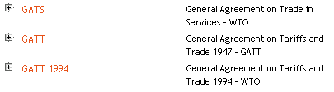
Al seleccionar la sigla de un Acuerdo, ésta se añadirá al formulario de búsqueda y el programa encontrará todos los documentos de la base de datos que hayan sido indexados con una referencia a los Acuerdos de la OMC indicados. ¡Cuidado! mediante este tipo de búsqueda obtendrá una gran cantidad de documentos; por ello le recomendamos que precise más su búsqueda.
Si desea buscar artículos concretos de un Acuerdo específico (por ejemplo, el Acuerdo General sobre el Comercio de Servicios), tras abrir el archivo de ayuda en línea, haga clic en la que se encuentra a la izquierda de la sigla GATS. En la ventana de ayuda aparecerá la lista de los artículos del Acuerdo que se ha utilizado para indexar las entradas de la base de datos:
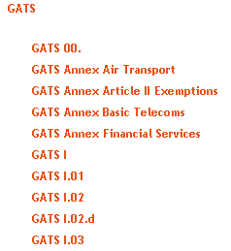
Seleccione un artículo de la lista. También se pueden efectuar selecciones múltiples, en cuyo caso Documentos en línea combinará automáticamente los criterios en una expresión con el operador or.

Observación
Al realizar una búsqueda en el campo Artículos OMC/GATT se recurre en realidad a un elemento de las entradas del catálogo de documentos. Hay formas muy variadas de mencionar los artículos de los Acuerdos en los documentos oficiales; al buscar mediante este campo, el usuario se asegura de encontrar todos los documentos para los que existe una referencia a un artículo en el catálogo de documentos. Una búsqueda en todo el texto mediante el criterio (AGCS and artículo II), por ejemplo, no encontrará necesariamente todos los documentos pertinentes porque el artículo en cuestión puede mencionarse de distintas maneras en el texto de los documentos: "Artículo II del Acuerdo General sobre el Comercio de Servicios", "artículo II del AGCS", etc.

Búsqueda avanzada por órganos de la OMC o el GATT
Objetivo del campo: limitar la búsqueda de documentos buscando los nombres de órganos oficiales de la OMC y del GATT.
Puede escribir directamente en el campo el criterio de búsqueda correspondiente al órgano o, si lo prefiere, utilizar la ayuda en línea. Para activarla, seleccione el que se encuentra a la derecha del campo Órganos de la OMC/GATT, en la página de búsqueda. El archivo de ayuda está ordenado alfabéticamente; al seleccionar el nombre de un órgano, éste se añadirá al formulario de búsqueda. También se pueden efectuar selecciones múltiples, en cuyo caso Documentos en línea combinará automáticamente los criterios en una expresión con el operador or.

Búsqueda avanzada por el tipo de documento
Objetivo del campo: limitar la búsqueda de documentos buscando el tipo de documento.
Puede escribir directamente en el campo el criterio de búsqueda correspondiente al tipo de documento o, si lo prefiere, utilizar la ayuda en línea. Para activarla, seleccione el que se encuentra a la derecha del campo Tipo, en la página de búsqueda. El archivo de ayuda está ordenado alfabéticamente; al seleccionar un tipo, éste se añadirá al formulario de búsqueda. También se pueden efectuar selecciones múltiples, en cuyo caso Documentos en línea combinará automáticamente los criterios en una expresión con el operador or.

Consejo para la búsqueda
El término "notification" se incluye tanto en la lista de tipos de documento como en la de temas del archivo de ayuda para el campo Tema. Observe la diferencia de significado:

al buscar notificaciones como tipo se encontrarán los documentos que corresponden a notificaciones presentadas por los Miembros a la Secretaría;
al buscar notificaciones como tema se encontrarán los documentos que describen de una manera u otra el procedimiento de notificación.

Búsqueda avanzada por la fecha de supresión del carácter reservado
Objetivo del campo: limitar la búsqueda de documentos buscando la fecha de supresión del carácter reservado.
Escriba la fecha de supresión del carácter reservado directamente en los campos desde y hasta respetando el formato prescrito (dd/mm/aaaa). También puede utilizar los calendarios en línea para seleccionar las fechas. Para activarlos, seleccione el que se encuentra a la derecha de los campos desde y hasta, en la página de búsqueda.
Observación
Supresión del carácter reservado de un documento: la mayoría de los documentos con carácter reservado pierden ese carácter y se ponen a disposición del público mediante un proceso normal de supresión del carácter reservado.
Para mayor información, véase: Supresión del carácter reservado de los documentos

Búsqueda avanzada por la fecha de reunión
Objetivo del campo: limitar la búsqueda de documentos buscando la fecha de una reunión.
Escriba la fecha directamente en el campo Fecha de la reunión, respetando el formato prescrito (dd/mm/aaaa). También puede utilizar los calendarios en línea para seleccionar las fechas. Para activarlos, seleccione el que se encuentra a la derecha del campo Fecha de la reunión, en la página de búsqueda.
Observación
Mediante el campo Fecha de la reunión no es posible realizar búsquedas en un intervalo cronológico (es decir, entre dos fechas específicas); si una reunión dura más de un día, indique sólo una fecha que corresponda a uno de los días de reunión e inicie la búsqueda.

Búsqueda avanzada por la fecha de inclusión
Objetivo del campo: limitar la búsqueda de documentos buscando la fecha de inclusión en Internet.
Escriba la fecha directamente en los campos desde y hasta, respetando el formato prescrito (dd/mm/aaaa). También puede utilizar los calendarios en línea para seleccionar las fechas. Para activarlos, seleccione el que se encuentra a la derecha de los campos desde y hasta, en la página de búsqueda.

Búsqueda avanzada por resultados por página
Objetivo del campo: modificar el número de documentos enumerados en la lista de resultados.
Al efectuar una búsqueda mediante Documentos en línea, en la lista de resultados se enumeran como máximo 21 documentos (en todos los idiomas). Para facilitar la descarga de documentos, se puede modificar el número de referencias enumeradas por página, de modo que todos los resultados de la búsqueda aparezcan en la misma lista.
Para modificar la lista, indique que el número de resultados que deben aparecer es 999.

Página de búsqueda de notificaciones (RCN)
Objetivo de la interfaz: permitir encontrar documentos de notificación mediante tipos específicos de búsqueda.

Los documentos de notificación se pueden buscar de dos formas: mediante la página de búsqueda avanzada de Documentos en línea o mediante la página de búsqueda de notificaciones (RCN).

Página de búsqueda avanzada
- escriba siempre "notificación" en el campo Tipo.
- si conoce la signatura del documento, puede escribirla directamente en el campo Signatura del documento (una signatura se puede buscar en su forma completa o mediante sus componentes; los operadores booleanos [and, or, and not] permiten combinar distintos criterios; también puede usarse el comodín *)
- si desea limitar la búsqueda por fechas, puede escribirlas directamente en las casillas "desde" y "hasta" del campo Fecha del documento, respetando el formato prescrito: (dd/mm/aaaa). También puede utilizar los calendarios en línea para seleccionar las fechas. Para activarlos, seleccione el que se encuentra a la derecha de los campos desde y hasta, en la página de búsqueda.
Consejo para la búsqueda
Una manera rápida de buscar todos los documentos publicados en un año concreto es indicando en el campo Número del documento el elemento del número del documento correspondiente al año y, a continuación, un asterisco (*). 99* encontrará todos los documentos del año 1999.
- si desea limitar la búsqueda a los documentos de notificación presentados por un determinado Miembro de la OMC, escriba el nombre correspondiente en el campo Países o en el campo Título del documento (véase más abajo).
Observación

En el campo Países es imposible distinguir las referencias en las que un país comunica información en nombre propio de las referencias en las que un país es, de hecho, el objeto del documento. Por consiguiente, algunas búsquedas mediante el campo Países encontrarán documentos que no son pertinentes si se considera el criterio de búsqueda. Un ejemplo claro de ello son las notificaciones, para las que, generalmente, el interés principal de buscar por país es obtener sólo los documentos de notificación presentados por un país en particular. Dado que en la mayoría de los casos (aunque no siempre) las notificaciones están catalogadas en Documentos en línea teniendo en cuenta la referencia al país notificante que figura en el título, para encontrar esos documentos se puede realizar una búsqueda indicando el nombre del país en el campo Título del documento.
- si desea buscar una o varias palabras específicas en el cuerpo del texto del documento, escriba las palabras en cuestión en el campo Criterios de búsqueda en todo el texto. No olvide incluir el texto entre comillas ("...") si desea encontrar una expresión específica ya que, de lo contrario, el programa buscará por separado cada palabra que figure en el campo Criterios de búsqueda en todo el texto.
- haga clic en [Buscar] para iniciar la búsqueda

Página de búsqueda de notificaciones (RCN)

Búsqueda de notificaciones
- esta interfaz permite encontrar documentos de notificación utilizando los campos específicos del RCN (Registro Central de Notificaciones). El mecanismo de búsqueda funciona de la misma manera que la página de búsqueda habitual de Documentos en línea, y ofrece una función similar de ayuda en línea para asistir al usuario en la formulación de sus búsquedas. Los documentos encontrados mediante una búsqueda se presentan en el formato habitual de Documentos en línea y pueden consultarse directamente en la pantalla o, alternativamente, descargarse a un ordenador local.
- para efectuar una búsqueda, indique criterios específicos en uno o varios de los campos que figuran en la página de búsqueda y luego haga clic en [Buscar] para iniciar la búsqueda.

Campos de búsqueda
- Número de la notificación
Objetivo del campo: limitar la búsqueda de documentos buscando el identificador numérico único de la notificación.
Este número se compone de seis dígitos, de los cuales los dos primeros corresponden al año en que la notificación se registró en la base de datos, por ejemplo: 023280 = notificación 3280 del año 2002.

- Fecha de recepción
Objetivo del campo: limitar la búsqueda de documentos buscando la fecha de recepción de la notificación en el CRN.
Puede escribir la fecha directamente en los campos desde y hasta, respetando el formato prescrito: (dd/mm/aaaa). También puede utilizar los calendarios en línea para seleccionar las fechas. Para activarlos, seleccione el que se encuentra a la derecha de los campos desde y hasta, en la página de búsqueda.

- Prescripción
Objetivo del campo: limitar la búsqueda de documentos buscando la prescripción jurídica pertinente de la OMC.
Puede escribir directamente en el campo el criterio de búsqueda correspondiente a la prescripción o, si lo prefiere, utilizar la ayuda en línea. Para activarla, seleccione el que se encuentra a la derecha del campo Prescripción, en la página de búsqueda. El archivo de ayuda consiste en una lista en la que figuran, por orden alfabético, las Divisiones de la OMC encargadas de preparar los documentos de notificación; a cada División se le asocian varias prescripciones.

Si hace clic en el nombre de una División, los criterios correspondientes a todas las prescripciones de las que se encarga esa División se copiarán en el campo Prescripción del formulario de búsqueda:

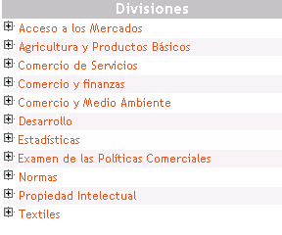

Las prescripciones se enumeran por orden alfabético bajo el nombre de la División correspondiente; para ampliar la estructura de una División, haga clic en y luego desplácese por la lista que se visualizará en la pantalla. Haga clic en una referencia a una prescripción para seleccionarla como criterio de búsqueda. También se pueden efectuar selecciones múltiples, en cuyo caso Documentos en línea combinará automáticamente los criterios en una expresión con el operador or. Para visualizar la lista completa de las Divisiones, haga clic en Volver. El archivo de ayuda para la selección de prescripciones se cierra cuando se lanza la búsqueda:

Al hacer clic en Comercio y Medio Ambiente se visualizarán las siguientes prescripciones:
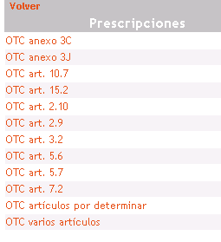

- Miembros que notifican
Objetivo del campo: limitar la búsqueda de documentos buscando el nombre del Miembro que notifica.

Puede escribir directamente en el campo el criterio de búsqueda correspondiente al Miembro que notifica o, si lo prefiere, utilizar la ayuda en línea. Para activarla, seleccione el que se encuentra a la derecha del campo Miembros que notifican, en la página de búsqueda. El archivo de ayuda está ordenado alfabéticamente; al seleccionar el nombre de un Miembro, éste se añadirá al formulario de búsqueda. También se pueden efectuar selecciones múltiples, en cuyo caso Documentos en línea combinará automáticamente los criterios en una expresión con el operador or.
Observación
Al realizar una búsqueda en el campo Miembros que notifican se recurre en realidad a un elemento de las entradas del catálogo de documentos. Las entradas del catálogo sólo existen en inglés, por lo que el criterio para buscar un Miembro debe escribirse siempre en inglés en el formulario, independientemente del idioma de la interfaz que esté utilizando. Si se usa la interfaz en español o francés, los nombres de los Miembros aparecen en el archivo de ayuda en el idioma correspondiente; sin embargo, al proceder por selección, en el formulario se copiará el nombre del Miembro en inglés.
- Tema de la prescripción

Objetivo del campo: limitar la búsqueda de documentos buscando el tema.
Puede escribir directamente en el campo el criterio de búsqueda correspondiente al tema o, si lo prefiere, utilizar la ayuda en línea. Para activarla, seleccione el que se encuentra a la derecha del campo Tema de la prescripción, en la página de búsqueda. El archivo de ayuda consiste en una lista de temas ordenada alfabéticamente. Al seleccionar un tema, éste se añadirá al formulario de búsqueda. También se pueden efectuar selecciones múltiples, en cuyo caso Documentos en línea combinará automáticamente los criterios en una expresión con el operador or.
- Fecha del documento
Objetivo del campo: limitar la búsqueda de documentos buscando la fecha de distribución del documento de notificación.
Escriba la fecha directamente en los campos desde y hasta respetando el formato prescrito: (dd/mm/aaaa). También puede utilizar los calendarios en línea para seleccionar las fechas. Para activarlos, seleccione el que se encuentra a la derecha de los campos desde y hasta, en la página de búsqueda.

Cobertura comercial
Objetivo del campo: limitar la búsqueda de documentos buscando la cobertura comercial de las notificaciones registradas en la base de datos.
Las notificaciones relativas a los ámbitos de información sobre productos, comercio de servicios y comercio y medio ambiente se han indexado utilizando tres sistemas de clasificación distintos.
Observación
Para obtener detalles sobre los procedimientos de indexación y el grado de actualización de los datos relativos a la cobertura comercial, haga clic en [Acerca de la cobertura comercial] en la página de búsqueda RCN.

Para los productos abarcados se ha utilizado el Sistema Armonizado de Designación y Codificación de Mercancías (SA 2002).
Las notificaciones en las que se describen las medidas que afectan a productos específicos se indexan en la medida de lo posible conforme al SA 2002. Puede escribir directamente en el campo SA el criterio de búsqueda correspondiente a la clasificación o, si lo prefiere, utilizar la ayuda en línea. Para activarla, seleccione el que se encuentra a la derecha del campo SA, en la sección "Cobertura comercial" de la página de búsqueda. El archivo de ayuda consiste en una lista jerarquizada de categorías de productos; al seleccionar una sección, ésta se añadirá al formulario de búsqueda. También se pueden efectuar selecciones múltiples, en cuyo caso Documentos en línea combinará automáticamente los criterios en una expresión con el operador or:

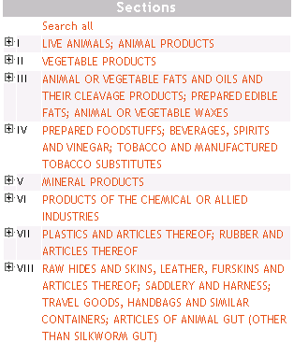

Para ampliar la estructura de una sección, haga clic en y luego desplácese por la lista que se visualizará en la pantalla. Haga clic en un capítulo para seleccionarlo como criterio de búsqueda; también puede efectuar selecciones múltiples. Por ejemplo, al hacer clic en VEGETABLE PRODUCTS se visualizará lo siguiente:

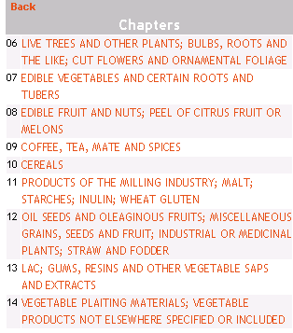

Para visualizar de nuevo la lista completa de secciones, haga clic en Volver.
Para buscar cualquier elemento incluido en la clasificación de los productos, abra el archivo de ayuda haciendo clic en , seleccione Search all y luego haga clic en [Buscar] para iniciar la búsqueda.

Para el comercio de servicios abarcado se ha utilizado la Lista de Clasificación Sectorial de los Servicios (LCSS).

Todas las notificaciones sobre el comercio de servicios registradas en la base de datos a partir de 1995 se han indexado conforme a la LCSS (MTN.GNS/W/120, 10 de julio de 1991). Puede escribir directamente en el campo Servicios el criterio de búsqueda correspondiente a la clasificación o, si lo prefiere, utilizar la ayuda en línea. Para activarla, seleccione el que se encuentra a la derecha del campo Servicios, en la sección "Cobertura comercial" de la página de búsqueda. El archivo de ayuda consiste en una lista jerarquizada de categorías; al seleccionar una categoría, ésta se añadirá al formulario de búsqueda. También se pueden efectuar selecciones múltiples, en cuyo caso Documentos en línea combinará automáticamente los criterios en una expresión con el operador or:

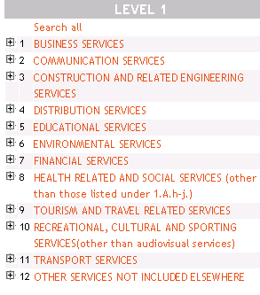

Para ampliar la estructura de una categoría, haga clic en y luego desplácese por la lista que se visualizará en la pantalla. Haga clic en una subcategoría de servicios para seleccionarla como criterio de búsqueda –también puede efectuar selecciones múltiples–. Por ejemplo, al hacer clic en COMMUNICATION SERVICES se visualizará lo siguiente:

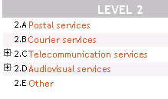

Observará que las subcategorías 2.C y 2.D se desglosan a su vez en subcategorías adicionales; haga clic en para continuar; por ejemplo, al seleccionar 2.C se visualizará lo siguiente:

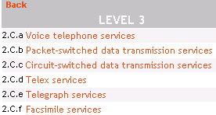
Para visualizar de nuevo la lista completa de categorías, haga clic en Volver.
Para buscar cualquier elemento incluido en la clasificación de los servicios, abra el archivo de ayuda haciendo clic en , seleccione Search all y luego haga clic en [Buscar] para iniciar la búsqueda.

En cuanto a la cobertura relativa al medio ambiente, se ha utilizado la base de datos del Sistema Internacional de Información Ambiental, INFOTERRA Thesaurus Database (PNUMA).
Todas las notificaciones sobre comercio y medio ambiente registradas en la base de datos a partir de 1995 se han indexado conforme a la clasificación de INFOTERRA (diseñada y administrada por el PNUMA). Puede escribir directamente en el campo Medio ambiente el criterio de búsqueda correspondiente a la clasificación o, si lo prefiere, utilizar la ayuda en línea. Para activarla, seleccione el que se encuentra a la derecha del campo Medio ambiente, en la sección "Cobertura comercial" de la página de búsqueda. El archivo de ayuda consiste en una lista jerarquizada de categorías; al seleccionar una categoría, ésta se añadirá al formulario de búsqueda. También se pueden efectuar selecciones múltiples, en cuyo caso Documentos en línea combinará automáticamente los criterios en una expresión con el operador or:

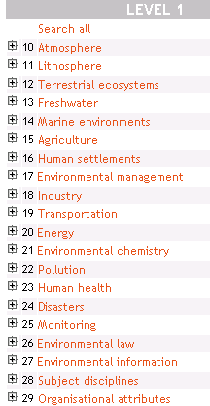
Para ampliar la estructura de una categoría, haga clic en y luego desplácese por la lista que se visualizará en la pantalla. Haga clic en una subcategoría para seleccionarla como criterio de búsqueda –también puede efectuar selecciones múltiples–. Por ejemplo, al hacer clic en ENVIRONMENTAL MANAGEMENT se visualizará lo siguiente:

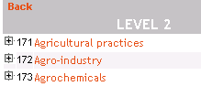

Observará que todas las subcategorías se desglosan a su vez en subcategorías adicionales; haga clic en para continuar:

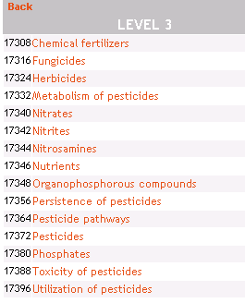

Para visualizar de nuevo la lista completa de categorías, haga clic en Volver.
Para buscar cualquier elemento incluido en la clasificación relativa al medio ambiente, abra el archivo de ayuda haciendo clic en , seleccione Search all y luego haga clic en [Buscar] para iniciar la búsqueda.

Consulta de documentos de notificación

Los resultados de una búsqueda de notificaciones (RCN) en Documentos en línea se visualizan en un formato estándar en el que los documentos de notificación se clasifican por prescripción:

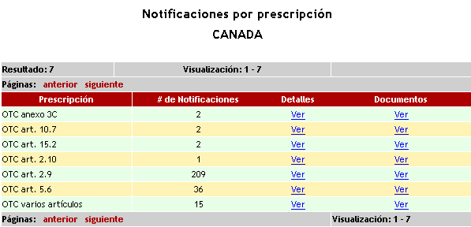

El número total de documentos de notificación registrados por cada prescripción se indica en la segunda columna del cuadro que se visualiza.

Al hacer clic en Ver, en la columna Detalles, se visualiza la lista completa de las notificaciones asociadas a la prescripción seleccionada, junto con sus respectivos registros descriptivos; los documentos se presentan en orden cronológico inverso y ordenados por signaturas:

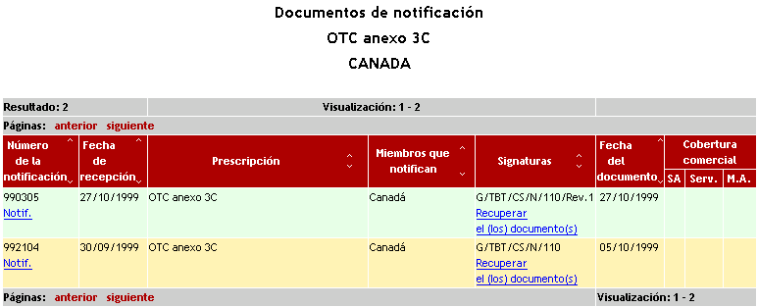

Al hacer clic en Notif., en la columna Número de la notificación, se visualiza el registro descriptivo correspondiente al documento seleccionado.

Al hacer clic en Ver, en la columna Documentos, se visualiza la lista completa de documentos de notificación asociados a la prescripción seleccionada, en el formato habitual de Documentos en línea. En esa lista se ofrecen al usuario todas las opciones de descarga. Para más información, véase Consulta de documentos:

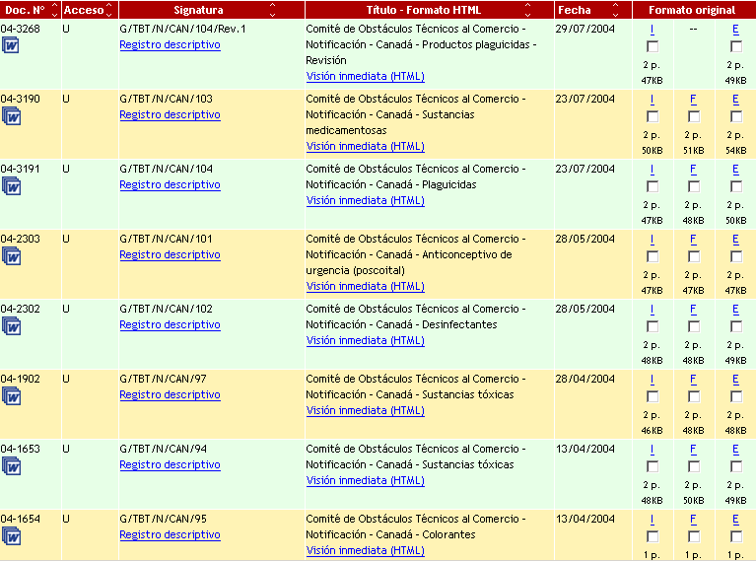

Acotación de resultados de búsqueda mediante una búsqueda en todo el texto
Los resultados de una búsqueda de notificaciones (RCN) pueden acotarse aplicando criterios de búsqueda en todo el texto al conjunto de documentos encontrados en la búsqueda inicial.
Para acotar los resultados de una búsqueda, siga los pasos descritos en el ejemplo que figura a continuación:
- realice una búsqueda de todas las notificaciones relativas a la prescripción OTC artículo 2.9 concernientes al Canadá
- escriba "vehículo" en el campo Criterios de búsqueda en todo el texto, en la parte inferior de la página
- haga clic en Ver, en la columna Documentos, para iniciar la búsqueda:

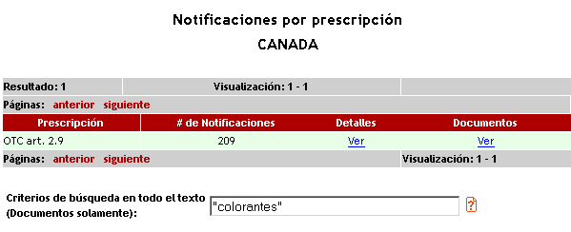
- los resultados de la búsqueda se visualizan en la pantalla en el formato habitual de Documentos en línea; sólo en tres documentos figura una referencia a "colorantes":
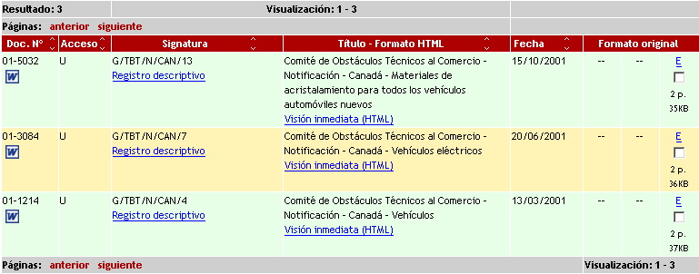
También se puede efectuar una búsqueda en todo el texto desde la página "Documentos de notificación":
- realice una búsqueda de todas las notificaciones relativas a la prescripción OTC artículo 2.9 concernientes al Canadá
- escriba "colorantes" en el campo Criterios de búsqueda en todo el texto, en la parte inferior de la página:
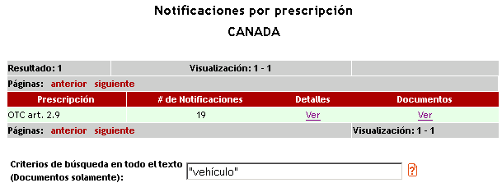
- haga clic en Ver, en la columna Detalles, para iniciar la búsqueda
- los resultados de la búsqueda se visualizan en la pantalla en el formato habitual de Documentos en línea. Observará que en el campo Criterios de búsqueda en todo el texto figuran los criterios que se indicaron en la pantalla anterior; para encontrar todos los documentos que contienen una referencia a "vehículo", haga clic en Parte 1, en la parte inferior de la pantalla:
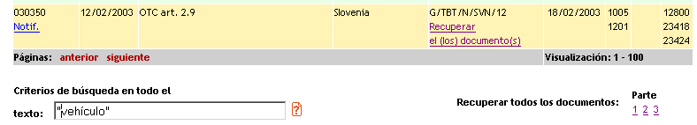
- desplácese por la lista completa de resultados haciendo clic sucesivamente en los enlaces que se visualizan en la parte superior de la página de resultados:

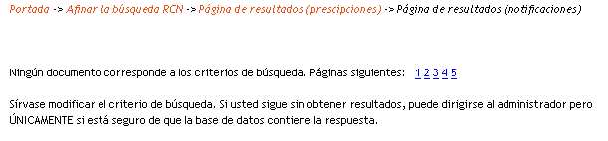

Consulta de documentos

Interpretación de la lista de resultados
Los resultados de una búsqueda mediante Documentos en línea se presentan siempre en una imagen similar, independientemente de si la consulta se realiza con la interfaz de Navegación o con la de Búsqueda.
Los resultados se presentan en orden cronológico inverso y ordenados por signaturas de documento. El número de documentos que se pueden obtener mediante una búsqueda es de 250 por idioma (750 en total) como máximo. La lista de resultados contiene la siguiente información sobre cada documento encontrado:

Doc. Nº: el número de serie único del documento.
Acceso: situación del carácter reservado del documento:
R = reservado;
U = de distribución general:
D = que ha dejado de tener carácter reservado.
Signatura: el identificador (signatura) único del documento.
Título: el título truncado del documento.
Fecha: la fecha de distribución del documento.
Formato original: los idiomas en que existe actualmente el documento; el número de páginas de la copia impresa del documento; el tamaño, en bytes (KB), de la versión electrónica del documento.
El número de coincidencias encontradas por la búsqueda aparece en el ángulo superior izquierdo de la lista; obsérvese que cuando un documento existe en los tres idiomas oficiales de la OMC el resultado equivale a 3 coincidencias. En la pantalla se muestran sólo veintiún (21) documentos a la vez; seleccionando [anterior] o [siguiente], en la parte superior e inferior de la lista de resultados, el usuario puede recorrer las páginas anteriores y siguientes de toda la lista de resultados:

Para modificar el número de documentos enumerados por página, haga clic en la lista desplegable que figura en la parte inferior derecha de la lista de resultados y seleccione un número:
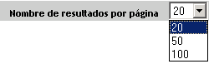

Si procede, en la lista de resultados se indican asimismo otras informaciones específicas sobre el documento:

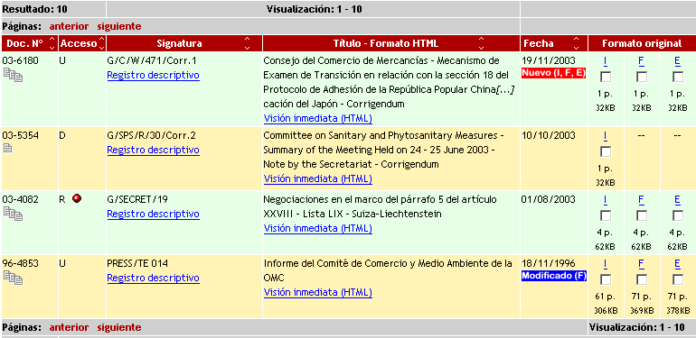

En el ejemplo que figura supra:
, en la columna Acceso, indica que el documento en cuestión tiene carácter reservado y está destinado exclusivamente a los Miembros y a determinados observadores.
, en la columna Fecha, indica que el documento es nuevo del día en inglés, francés y español.
, en la columna Fecha, indica que el texto de la versión francesa del documento Word correspondiente se ha modificado después de su primera inclusión en Documentos en línea.
, en la columna Formato original, indica que sólo se puede consultar y/o descargar la versión inglesa del documento Word correspondiente.

Orden de la lista de resultados
La lista de resultados puede ordenarse de modo ascendente o descendente haciendo clic en las flechitas que aparecen junto al título de las siguientes columnas: Doc Nº, Acceso, Signatura, Título, Fecha.

Visualizar los documentos en línea
Hay dos formas de ver los documentos en la pantalla:
- Visualizar una versión HTML del documento seleccionando Visión inmediata (HTML) en la columna Título – Formato HTML. El texto del documento se puede copiar en la memoria o imprimir directamente (sin formatearlo) mediante la función de impresión habitual del navegador de Internet.
Observación
La conversión a formato HTML es bastante rudimentaria y conviene usarla sólo para ver el texto sin formato; en este tipo de visualización, los cuadros y gráficos que contenga el documento se pierden o aparecen distorsionados.

- Si desea ver el documento en el formato original del tratamiento de textos, seleccione I (para el inglés) o F (para el francés) o E (para el español) en la columna Formato original. Esta opción requiere que el usuario tenga Word instalado en su ordenador.
Observación
La impresión de un documento directamente desde la ventana de Internet en Documentos en línea puede llevar mucho tiempo, sobre todo si el documento es voluminoso. Por ese motivo es preferible descargar primero el documento y, luego, abrirlo localmente e imprirmirlo.

Registros descriptivos
Documentos en línea proporciona un registro descriptivo de cada documento guardado en el archivo. Cada entrada en el registro se completa en dos etapas: cuando el documento se incluye en Documentos en línea sólo se completan los datos básicos:

colección, signatura del documento, número del documento, fecha de distribución, nivel de acceso, estado de la versión electrónica, nombre del archivo, título y tipo.

Los demás datos los completan los documentalistas durante las 48 horas siguientes; luego se incluye el registro completo en Documentos en línea y se actualiza el estado y la fecha del mismo.
Para consultar una entrada del registro, seleccione Registro descriptivo, en la lista de resultados.
Las entradas del registro descriptivo se dividen en tres secciones principales:
- la parte superior contiene datos bibliográficos básicos sobre el documento en cuestión:
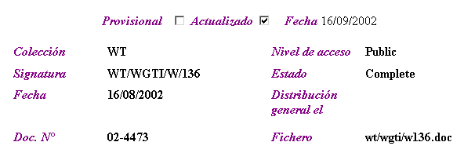
- la parte principal de la entrada reproduce el título del documento en los tres idiomas oficiales y resume brevemente el contenido del mismo.
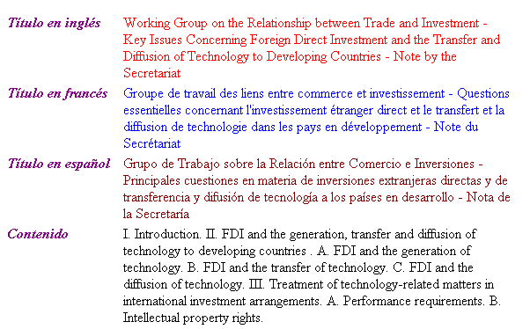

- la última parte de la entrada presenta una serie de datos de catalogación que han servido para describir el documento; esos datos pueden utilizarse en la página de búsqueda para encontrar los documentos:
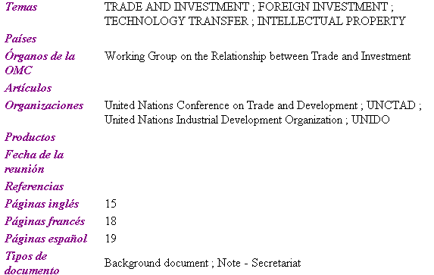

Para visualizar de forma consecutiva las entradas del registro descriptivo correspondientes a los documentos obtenidos por la búsqueda, pulse [Todos los Registros], en la cabecera de la página.
Para imprimir una entrada del registro descriptivo, ábrala seleccionando el enlace Registro descriptivo, en la lista de resultados y, a continuación, utilice la función de impresión habitual del navegador de Internet.

Descarga de documentos

Introducción
Funcionamiento
Los documentos se pueden descargar de dos maneras: de forma no estructurada y de forma estructurada.

Descargas no estructuradas
Esta opción es la que está seleccionada por defecto cuando el usuario pulsa [Descargar]. Observe que la casilla "Estructurado", en la cabecera de la página de resultados de Documentos en línea, no está seleccionada:

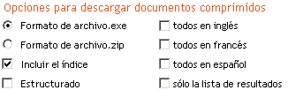

- Todos los documentos designados para ser descargados (seleccionando una o varias opciones lingüísticas, es decir, todos en inglés, todos en francés o todos en español) se guardan en un archivo ejecutable comprimido (.exe) junto con un índice que contiene enlaces de hipertexto hacia esos documentos.
- Al hacer clic en el archivo .exe descargado se inicia un proceso de descompresión que coloca los documentos en carpetas separadas según el idioma (English, Español o Français) en un lugar específico del ordenador del usuario:
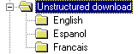
- El archivo de índice sirve para encontrar y abrir directamente los documentos que lo acompañan después de haberlos descargado y descomprimido. Para que los enlaces funcionen es fundamental que el índice y los documentos se guarden en la misma carpeta superior del ordenador del usuario (Unstructured download en la ilustración).

Descargas estructuradas

- Este procedimiento, que ya se utilizaba en la primera versión de Documentos en línea para descargar documentos, permite al usuario descargar y almacenar documentos en una estructura de carpetas que se genera automáticamente y que imita la estructura del archivo documental oficial de la OMC. Para elegir esta opción, seleccione la casilla "Estructurado" en la cabecera de la página de resultados de Documentos en línea:

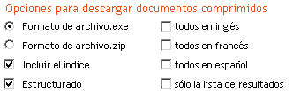

- Al pulsar [Descargar] todos los documentos designados para ser descargados se guardan en un archivo ejecutable comprimido (.exe) junto con un índice que contiene enlaces de hipertexto hacia esos documentos.
- Al hacer clic en el archivo descargado se inicia un proceso de descompresión que coloca los documentos en carpetas separadas según el idioma (English, Español o Français). Dentro de cada carpeta se crea una estructura en la que cada documento se identifica por su signatura y nombre. En la siguiente ilustración se ha descargado un único documento de cada serie G/ADP y G/AG en los tres idiomas de forma estructurada:
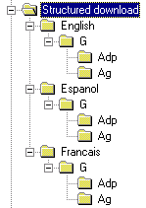
- Español corresponde al idioma del documento, G a la colección del documento y ADP y AG a la serie del documento dentro de esa colección. El archivo de índice sirve para encontrar y abrir directamente los documentos que lo acompañan. Para que los enlaces funcionen es fundamental que el índice y los documentos se guarden en la misma carpeta superior del ordenador del usuario (Structured download en la ilustración).
- Si siempre opta por la forma estructurada y siempre guarda los archivos descargados en la misma carpeta superior, Documentos en línea mantendrá y actualizará automáticamente su archivo documental y, al descargar documentos de otras colecciones o series, el programa de descompresión insertará los elementos en el lugar adecuado de la estructura de carpetas.

Todos los documentos encontrados en una búsqueda
Elija los idiomas de los documentos encontrados (todos en inglés, todos en francés o todos en español) seleccionando la casilla adecuada en la cabecera de la página de resultados:

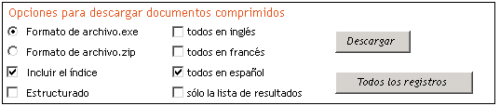

Para desactivar una casilla, haga clic de nuevo en todos en español (francés o inglés). Cuando haya acabado su selección, pulse [Descargar]. La casilla Incluir el índice está seleccionada por defecto para que siempre se descargue un índice de los resultados de la búsqueda al descargar los documentos correspondientes. Si no ha seleccionado ningún documento antes de pulsar el botón [Descargar] le aparecerá un mensaje de error para pedirle que proceda a la selección.
Los documentos se comprimen automáticamente al descargarlos a fin de acelerar su transferencia al disco y están disponibles en formato de archivo ejecutable .exe o de archivo .zip. En la pantalla aparece un cuadro de diálogo en el que se indica el tamaño del archivo comprimido que se ha preparado - pulse [Aceptar] (en inglés: OK) para continuar.

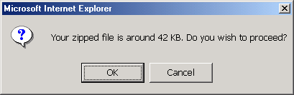

El formato del archivo por defecto es .exe; si desea cambiarlo por el formato .zip, seleccione la opción correspondiente en la cabecera de la página de resultados y, a continuación, pulse el botón [Descargar]. Si selecciona la opción .zip al descargar los archivos necesitará tener un programa de descompresión de archivos instalado en su ordenador.
El archivo comprimido recibe automáticamente el nombre WTODOCS.exe (el usuario puede modificar ese nombre si lo desea). Pulse [Guardar] (en inglés: Save) para copiar el archivo en el disco.

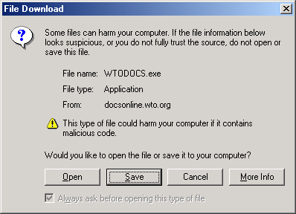

A continuación se abre otro cuadro de diálogo; elija un lugar de su ordenador en el que quiera almacenar el archivo que se dispone a descargar (en el siguiente ejemplo se ha elegido la carpeta My Downloads). ¡No olvide tomar nota de la carpeta elegida!

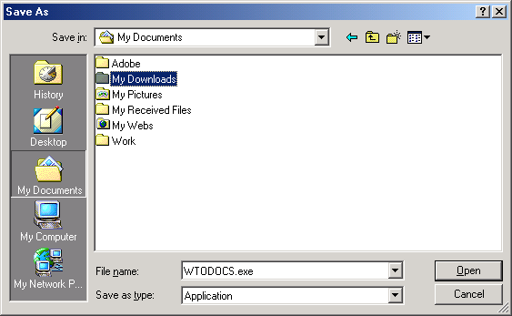

Haga doble clic en el archivo WTODOCS.exe descargado en su ordenador y siga las instrucciones para descomprimirlo. Los documentos se guardan en carpetas, separadas según el idioma, junto con el archivo de índice con el que el usuario podrá pasar directamente de un documento a otro (en el siguiente ejemplo se han creado las carpetas ENGLISH y ESPAÑOL para los documentos que inicialmente se designaron para descargar):
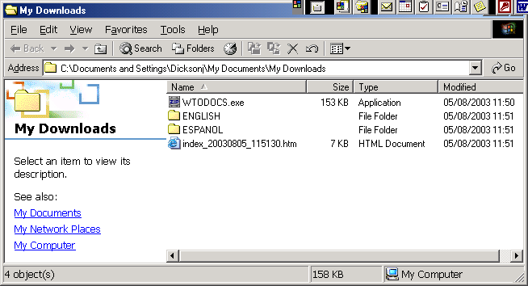

Observación
Los resultados de una búsqueda aparecen en la pantalla en páginas separadas, con un máximo de 21 documentos por página. Al pulsar el botón [Descargar], sólo se procesa, según la selección del usuario, la página que en ese momento está en la pantalla. Para descargar los demás documentos encontrados en esa búsqueda, haga clic en siguiente para pasar de página y repita la selección de documentos y el procedimiento de descarga. En el modo de búsqueda avanzada es posible aumentar o disminuir el número de documentos enumerados en cada página de la lista de resultados mediante el campo Resultados por página.

El número de documentos que se pueden obtener mediante una búsqueda es de 250 por idioma (750 en total) como máximo.

Determinados documentos encontrados en una búsqueda
Descargar un solo documento, sin comprimir
Para descargar sólo un documento sin comprimir, coloque el cursor encima de la letra que indica el idioma del documento que haya elegido en la lista de resultados y haga clic con el botón derecho del ratón. Si utiliza Internet Explorer, elija la opción [Guardar destino como] (en inglés: “Save Target As”) para descargar el documento sin comprimir en su formato original (es decir, WordPerfect, Word, Lotus, etc.) y siga las instrucciones para copiarlo en el disco. Si, en cambio, utiliza Netscape Communicator, haga lo mismo mediante [Guardar enlace como] (en inglés: “Save Link As”).
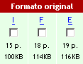

Descargar varios documentos en formato comprimido
Elija uno o varios documentos de la lista de resultados seleccionando la casilla correspondiente debajo del idioma o los idiomas que desee (en el siguiente ejemplo se han seleccionado las versiones en Inglés y Español del documento G/SCM/N/95/SLV):
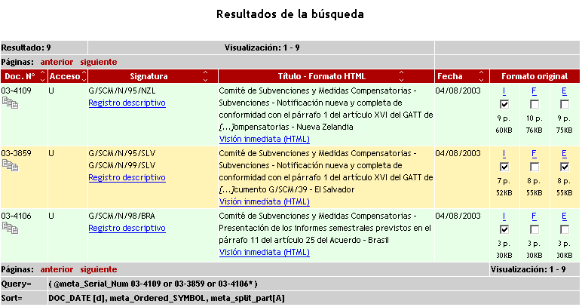

Para desactivar una casilla, haga clic de nuevo en las casillas que se habían seleccionado. Cuando haya acabado su selección, pulse [Descargar]. La casilla Incluir el índice está seleccionada por defecto para que siempre se descargue un índice de los resultados de la búsqueda al descargar los documentos correspondientes. Si no ha seleccionado ningún documento antes de pulsar el botón [Descargar] le aparecerá un mensaje de error para pedirle que proceda a la selección.
Los documentos se comprimen automáticamente al descargarlos a fin de acelerar su transferencia al disco y están disponibles en formato de archivo ejecutable .exe o de archivo .zip. El formato del archivo por defecto es .exe; si desea cambiarlo por el formato .zip, seleccione la opción correspondiente en la cabecera de la página de resultados y, a continuación, pulse el botón [Descargar]. Si selecciona la opción .zip al descargar los archivos necesitará tener un programa de descompresión de archivos instalado en su ordenador.
A partir de este punto, el procedimiento para descargar Determinados documentos encontrados en una búsqueda es igual al de Todos los documentos encontrados en una búsqueda; sírvase consultar esta sección para conocer los pormenores del procedimiento.

Observación
Los resultados de una búsqueda aparecen en la pantalla en páginas separadas, con un máximo de 21 documentos por página. Al pulsar el botón [Descargar], sólo se procesa, según la selección del usuario, la página que en ese momento está en la pantalla. Para descargar los demás documentos encontrados mediante la búsqueda, haga clic en siguiente para pasar de página y repita la selección de documentos y el procedimiento de descarga. En el modo de búsqueda avanzada es posible aumentar o disminuir el número de documentos enumerados en cada página de la lista de resultados mediante el campo Resultados por página.
El número de documentos que se pueden obtener mediante una búsqueda es de 250 por idioma (750 en total) como máximo.

Sólo la lista de resultados (sin documentos)
Para descargar una copia de la lista de resultados de la búsqueda, seleccione sólo la lista de resultados en la cabecera de la página de resultados y, a continuación, pulse [Descargar]:

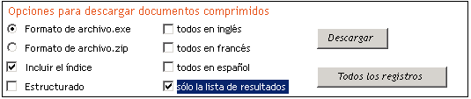

La lista se comprime automáticamente en un archivo .exe a fin de acelerar su transferencia al disco; si desea cambiar esa opción por el formato .zip, seleccione la opción correspondiente en la cabecera de la página de resultados y, a continuación, pulse el botón [Descargar]. Si selecciona la opción .zip al descargar los archivos necesitará tener un programa de descompresión de archivos instalado en su ordenador.

Visualizar e imprimir la lista de resultados
Para ver la lista de resultados en la pantalla e imprimirla sin antes tener que descargarla:

- efectúe una búsqueda en Documentos en línea y visualice la lista de resultados;
- ordene la lista si el orden por defecto no es el adecuado (en orden cronológico inverso y por signaturas);
- seleccione la opción Formato de archivo .zip;

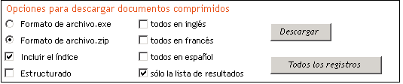

- seleccione la casilla sólo la lista de resultados;
- pulse [Descargar];
- pulse [Abrir] (en inglés: "Open") en el cuadro de diálogo que aparece en la pantalla (no pulse [Guardar] (en inglés: "Save");
- haga doble clic en el archivo de índice para abrirlo;
- imprima la lista de resultados que aparece en la pantalla mediante la función de impresión habitual del navegador de Internet.

Clasificación de documentos en el ordenador del usuario
En el transcurso del proceso de descarga, Documentos en línea pide al usuario que indique el lugar de su ordenador donde se deben colocar los documentos (una unidad y una carpeta). A efectos prácticos, es más conveniente crear una carpeta específica para guardar sus documentos y descargarlos siempre en esa carpeta. De este modo encontrará rápidamente los documentos que busca y, por otro lado, los enlaces de hipertexto del índice que acompaña a los documentos descargados funcionarán sin dificultad.

Creación y mantenimiento de un archivo estructurado de documentos
Si ha optado por descargar documentos de forma Estructurada, Documentos en línea generará en su ordenador un archivo organizado que imita la estructura del archivo electrónico donde se almacenan los documentos oficiales de la Secretaría de la OMC. Esta opción incorporará automáticamente todos los documentos descargados en la posición adecuada de la estructura, a condición de que la descarga se dirija siempre a la misma carpeta de su ordenador.
Para mayor información sobre descarga estructurada o no estructurada, véase: Descarga de documentos.

Impresión de documentos
Impresión
En la práctica, es mejor descargar primero un documento en su ordenador y luego abrirlo para imprimirlo, en particular si se trata de documentos de muchas páginas. La impresión de documentos voluminosos directamente desde la red puede llevar mucho tiempo.
Para imprimir los datos que aparecen en las pantallas de Documentos en línea, utilice la función de impresión habitual del navegador de Internet (Ctrl+P).

Supresión del carácter reservado de los documentos

Documentos publicados después del 14 de mayo de 2002
El 14 de mayo de 2002, el Consejo General adoptó nuevos procedimientos para la distribución y la supresión del carácter reservado de los documentos de la OMC (WT/L/452). Esos procedimientos se describen en el siguiente documento:
WT/L/452

Documentos publicados antes del 15 de mayo de 2002
El Consejo General adoptó el 18 de julio de 1996 los procedimientos para la distribución y la supresión del carácter reservado de los documentos de la OMC (WT/L/160/Rev.1), que se aplicaron retroactivamente a todos los documentos de la OMC distribuidos después de la fecha de entrada en vigor del Acuerdo sobre la OMC y a todos los documentos distribuidos hasta el 14 de mayo de 2002, inclusive. Esos procedimientos se describen en el siguiente documento:
WT/L/160/Rev.1

Procedimiento de supresión del carácter reservado en Documentos en línea
Documentos publicados después del 14 de mayo de 2002
- La supresión del carácter reservado de los documentos cuya fecha de supresión de tal carácter puede preverse con arreglo al procedimiento descrito en el documento WT/L/452 es automática y los documentos se ponen a disposición del público en Documentos en línea en la fecha prescrita;
- los demás documentos con carácter reservado pierden tal carácter individualmente, cuando así lo dispone el órgano competente en el momento adecuado, con arreglo al procedimiento descrito en el documento WT/L/452.

Documentos publicados antes del 15 de mayo de 2002
- La Organización examina periódicamente todos los documentos con carácter reservado para la supresión de tal carácter, con arreglo al procedimiento descrito en la sección anterior titulada "Documentos publicados antes del 15 de mayo de 2002";
- el cambio de carácter de los documentos puestos recientemente a disposición del público se anuncia en un documento de la OMC distribuido en la serie WT/DER/… Dicho documento se incluye en Internet y es de acceso público;
- a continuación se actualiza la base de datos de Internet y los documentos se ponen a disposición del público en general. Ese proceso se suele completar durante las 24 horas siguientes a la distribución de cada documento WT/DER/...
- a veces se publica una lista de los documentos que siguen teniendo carácter reservado en la serie WT/DER/RM/.

Consultas

Para hacer consultas sobre los recursos documentales de la OMC en Internet puede ponerse en contacto con:

Documentos en línea

Preguntas de carácter general y técnico: +41 (22) 739 5122
Docsonline@wto.org

Desde Documentos en línea se pueden enviar directamente correos electrónicos haciendo clic en Para contactarnos en la barra de navegación que aparece en la parte superior de la pantalla.

Funciones por Internet de la BID y la base de datos LAR

Comunicaciones a la BID +41 (22) 739 5162
Base de datos LAR +41 (22) 739 5195
Preguntas técnicas y uso de las funciones: +41 (22) 739 5864
idb@wto.org

Índice temático

A
Actas oficiales de los órganos de la OMC 21
Archivo de ayuda temática 40
Archivo de documentos 8
Archivo de índice 69
Ayuda en línea 31
B
Booleanos 31, 32, 33, 38, 39, 43, 45, 52
Búsqueda avanzada 37
Búsqueda de documentos 30
Búsqueda de notificaciones 53
Búsqueda en el catálogo 30, 46
Búsqueda en todo el texto 35, 44, 62
Búsqueda por artículos de los Acuerdos
de la OMC o el GATT 49
Búsqueda por el nivel de acceso 42
Búsqueda por el número de la notificación 53
Búsqueda por el número del documento 33, 41
Búsqueda por el tema 44
Búsqueda por el tema de la prescripción 55
Búsqueda por el tipo de documento 50
Búsqueda por el título 32, 43
Búsqueda por la cobertura comercial 55
Búsqueda por la colección 37
Búsqueda por la fecha de inclusión 51
Búsqueda por la fecha de recepción 53
Búsqueda por la fecha de reunión 51
Búsqueda por la fecha de supresión del carácter reservado 51
Búsqueda por la fecha del documento 37, 41, 55
Búsqueda por la prescripción 53
Búsqueda por la signatura 31, 38
Búsqueda por los resultados por página 52
Búsqueda por Miembros que notifican 54
Búsqueda por organizaciones 47
Búsqueda por órganos de la OMC o el GATT 50
Búsqueda por países 34, 46
Búsqueda por productos 47, 56
Búsqueda simple 31
C
Campo Países 34, 46, 55
Campo Productos 47
Categorías de documentos 14
Clasificación de documentos en el ordenador
del usuario 70, 76
Clasificaciones - Medio ambiente 58
Clasificaciones - Productos 56
Clasificaciones - Servicios 57
Códigos de países de la ISO 15
Colecciones de documentos 12
Colecciones de documentos de la OMC 12
Colecciones de documentos del GATT 12
Consulta de documentos 64
Consulta de documentos de notificación 60
Consultados con frecuencia 21
Consultas preprogramadas 19, 21, 22, 23, 24, 26
Contactos 79
Contraseñas 5
D
Daily Bulletin 7, 23
Descarga de documentos 69, 71, 74
Descargas estructuradas 71
Descargas no estructuradas 69
Documentos de antecedentes 26
Documentos de la OMC 10
Documentos de la Ronda Uruguay 11
Documentos modificados 20
Documentos por tema 28
E
Estructura de carpetas 70
F
Formato de archivo .EXE 69
Formato de los documentos 10
Formato HTML 65
Formato original 66
I
Idiomas de trabajo oficiales 8
Impresión de documentos 77
Impresión de la lista de resultados 75
Impresión de registros descriptivos 68
Inclusión de documentos 8
INFOTERRA 58
J
Jobs (documentos infromales reservados) 22
L
Lista de resultados 52, 64, 75
M
Mantenimiento 6
Microficha 8
Microsoft Word 97 10
N
Navegar en documentos 19
Nivel de acceso 42
Número del documento 33
O
Observadores 5, 6
Orden de la lista de resultados 65
Órdenes del día 23
P
PDF 10, 12
Proceso de traducción 7
Publicaciones vendidas en la OMC 8
R
Registro Central de Notificaciones 53
Registros descriptivos 60, 66
Reuniones 27
Reuniones especiales 25
RFT 10
S
Series de documentos 13
Sesiones de la Conferencia Ministerial 24
Signaturas de documentos 14
Sistema Armonizado (SA) 56
Sitio de los Miembros de la OMC 5, 6
Sitio Web en Internet 6
Supresión del carácter reservado de los
documentos 78
T
Textos jurídicos y Acuerdos 23
Tipos de documentos 13
Todos los Registros 68
U
Últimos documentos incluidos 19, 20
V
Visualizar los documentos en línea 65
W
WordPerfect 5.2 10

